О П Ш Т И Н С К А У П Р А В А
О П Ш Т И Н Е Д О Љ Е В А Ц

Ул. Николе Тесле бр. 121, 18410 Дољевац
______________________________________________

КОНКУРСНА ДОКУМЕНТАЦИЈА
За јавну набавку мале вредности услугa израде пројектнотехничке документације за изградњу, реконструкцију и санацију у области високоградње и нискоградње број 404-2-62/2018-03

 | Датум | Време
Крајњи рок за подношење понуда | 09.07.2018. | 15⁰⁰ часова
Отварање понуда | 09.07.2018. | 15¹⁵ часова

Јун , 2018.године

На основу чл. 39. и 61. Закона о јавним набавкама („Сл. гласник РС” бр. 124/12,14/15 и 68/15, у даљем тексту: Закон), чл. 6. Правилника о обавезним елементима конкурсне документације у поступцима јавних набавки и начину доказивања испуњености услова („Сл. гласник РС” бр. 86/2015), Одлуке о покретању поступка јавне набавке мале вредности услуге израде пројектнотехничке документације за изградњу, реконструкцију и санацију у области високоградње и нискоградње, број 404-2-62/2018-03 од 15.06.2018. године и Решења о образовању комисије за јавну набавку мале вредности услуге израде пројектнотехничке документације за изградњу, реконструкцију и санацију у области високоградње и нискоградње број 404-2-62/2018-03 од 15.06.2018 .године припремљена је:

КОНКУРСНА ДОКУМЕНТАЦИЈА
За јавну набавку мале вредности услуге израде пројектнотехничке документације за изградњу, реконструкцију и санацију објеката у области високоградње и нискоградње
број 404-2-62/2018-03

Конкурсна документација садржи:

Поглавље | Назив поглавља | Страна
I | Општи подаци о јавној набавци | 3
II | Техничка спецификација | 4
III | Услови за учешће у поступку јавне набавке из чл. 75. и упутство како се доказује испуњеност тих услова | 5-9
IV | Критеријуми за доделу уговора | 9
V | Обрасци који чине саставни део понуде | 10-21
VI | Модел уговора | 22-25
VII | Упутство понуђачима како да сачине понуду | 25-31

Конкурсна документација садржи укупно 31 страну.

I ОПШТИ ПОДАЦИ О ЈАВНОЈ НАБАВЦИ

1. Подаци о наручиоцу:
- Наручилац: Општинска управа општине Дољевац
- Адреса:ул. Николе Тесле, бр. 121, 18410 Дољевац
-Интернет страница : www.оpstinadoljevac.rs

2. Врста поступка јавне набавке:
Предметна јавна набавка се спроводи у поступку јавне набавке мале вредности у складу са Законом и подзаконским актима којима се уређују јавне набавке.

3. Предмет јавне набавке:
Предмет јавне набавке број 404-2-62/2018-03 су услуге израде пројектно-техничке документације за изградњу, реконструкцију и санацију објеката у области високоградње и нискоградње.

Назив и ознака из општег речника: по општем речнику набавке
71220000-6 Услуге пројектовања у архитектури

4. Предметна јавна набавка је обликована у три партије.
Партија - 1- услуге израде пројектно-техничке документације за изградњу, реконструкцију и санацију објеката у области високоградње

Партија - 2- услуге израде пројектно-техничке документације за изградњу, реконструкцију и санацију објеката у области нискоградње.

Партија -3 – услуге израде пројекно-техничке документације за санацију клизишта

5.Циљ поступка
Поступак јавне набавке мале вредности се спроводи ради закључења уговора о јавној набавци.

6. Контакт
Лице за контакт:Службеник за јавне набавке Јадранка Николић и Јелена Стојковић
е-маил: opstina@opstinadoljevac.rs, тел. 018/4810-054 лок. 12 и 22, факс: 018/4810-055.

II T E Х Н И Ч К А С П Е Ц И Ф И К А Ц И Ј А

ЗА ЈАВНУ НАБАВКУ МАЛЕ ВРЕДНОСТИ УСЛУГA ИЗРАДЕ ПРОЈЕКТНО-ТЕХНИЧКЕ ДОКУМЕНТАЦИЈЕ ЗА ИЗГРАДЊУ, РЕКОНСТРУКЦИЈУ И САНАЦИЈУ ОБЈЕКАТА У ОБЛАСТИ НИСКОГРАДНЕ И ВИСОКОГРАДЊЕ
Предмет јавне набавке су услуге израде пројектно-техничке документације за изградњу, реконструкцију и санацију објеката у области високоградње и нискоградње, у складу са Законом планирању и изградњи („Сл. гласник РС“, бр. 72/2009, 81/2009 - испр., 64/2010 - одлука УС, 24/2011, 121/2012, 42/2013 - одлука УС, 50/2013 - одлука УС, 98/2013 - одлука УС, 132/2014 и 145/2014) , Законом о заштити од пожара („Сл. гласник РС“, бр. 111/2009 и 20/2015) , Правилником о садржини, начину и поступку израде и начину вршења контроле техничке документације према класи и намени објеката („Сл. гласник РС“, бр. 23/2015, 77/2015, 58/2016, 96/2016 и 67/2017) , Правилником о техничким стандардима планирања, пројектовања и изградње објеката, којима се осигурава несметано кретање и приступ ососбама са инвалидитетом, деци и старим особама („Сл. гласник РС“ , бр. 22/2015) , Правилником о поступку спровођења обједињене процедуре („Сл. гласник РС“бр. 113/2015, 96/2016 и 120/2017), Правилник о енергетској ефикасности зграда („Сл. гласник РС“бр., бр. 61/2011), Правилник о условима, садржини и начину издавања сертификата о енергетским својствима зграда („Сл. гласник РС“бр.69/2012) и то:

Партија - 1- услуге израде пројектно-техничке документације за изградњу, реконструкцију и санацију објеката у области високоградње и то:
1. Пројекат реконструкције, санације и адаптације објекта ОШ „Вук Караџић“ Дољевац, осморазредног одељења у Пуковцу, са следећим пројектним задатком:

За потребе инвеститора урадити Извештај о затеченом стању објекта са Пројектом за извођење са сагласношћу органа надлежног за послове заштите од пожара у складу са Законом о озакоњењу објеката („Сл.гласник РС“ бр. 96/2015), којим ће се омогућити озакоњење и Идејни пројекат реконструкције, санације и адаптације објекта Основне школе „Вук Караџић“ одељење у Пуковцу у складу са Законом планирању и изградњи („Сл. гласник РС“, бр. 72/2009, 81/2009 - испр., 64/2010 - одлука УС, 24/2011, 121/2012, 42/2013 - одлука УС, 50/2013 - одлука УС, 98/2013 - одлука УС, 132/2014 и 145/2014) , Законом о заштити од пожара („Сл. гласник РС“, бр. 111/2009 и 20/2015) , Правилником о садржини, начину и поступку израде и начину вршења контроле техничке документације према класи и намени објеката („Сл. гласник РС“, бр. 23/2015, 77/2015, 58/2016, 96/2016 и 67/2017) , Правилником о техничким стандардима планирања, пројектовања и изградње објеката, којима се осигурава несметано кретање и приступ ососбама са инвалидитетом, деци и старим особама („Сл. гласник РС“ , бр. 22/2015) , Правилником о поступку спровођења обједињене процедуре („Сл. гласник РС“бр. 113/2015, 96/2016 и 120/2017), Правилник о енергетској ефикасности зграда („Сл. гласник РС“бр., бр. 61/2011), Правилник о условима, садржини и начину издавања сертификата о енергетским својствима зграда („Сл. гласник РС“бр.69/2012).

Садржај Идејног пројекта реконструкције, санације и адаптације објекта Основне школе „Вук Караџић“ одељење у Пуковцу за добијање Решења којим се одобравају радови по чл.145 Закона о планирању и изградњи:
- Пројекат архитектуре
- Пројекат конструкције
- Пројекат хидротехничких инсталација
- Пројекат електроенергетских инсталација
- Пројекат телекомуникационих и сигналних инсталација
- Пројекат машинских инсталација
- Елаборат енергетске ефикасности
- Елаборат заштите од пожара

Садржај Пројекта за извођење за реконструкцију, санацију и адаптацију објекта Основне школе „Вук Караџић“ одељење у Пуковцу којим се добија сагласност на техничку документацију који се подноси органу надлежном за послове заштите од пожара:
- Пројекат архитектуре
- Пројекат конструкције
- Пројекат хидротехничких инсталација
- Пројекат електроенергетских инсталација
- Пројекат телекомуникационих и сигналних инсталација
- Пројекат машинских инсталација
- Главни пројекат заштите од пожара

Потребне лиценце за пројектовање: 300, 310, 314,350, 353, 330, 381, (или друге одговарајуће), Решење Муп-а за обављање послова израде главног пројекта заштите од пожара, лиценца МУП-а за израду главног пројекта заштите од пожара.

Потребно је предвидети фазно извођење радова (предмер и предрачун радова одвојити за школу и за фискултрурну салу).

ОПШТЕ О ОБЈЕКТУ:

Објекат се налази на локацији к.п.бр. 3050/3 К.О. Пуковац у Пуковцу.
Објекат је слободностојећи.

Површина објекта у основи је 1345м2 спратности По+П+1.

Објекат је слободностојећи постављен у правцу североисток-југозапад, јужна фасада, западна и источна фасада су изложене сунчевом зрачењу.
Кров објекта је вишеводни, изнад таванског простора изнад целог објекта школе и објекта сале.

У подруму испод дела објекта су оставе за смештај чврстог горива-угљара, котларница, радионица, мокри чвор и део степенишни простор комуникација до приземља и првог спрата.

Носећи конструктивни елементи објекта су од армираног бетона.
Спољни зидови објекта школе су од опеке.

Објекат није термички заштићен, грејане просторије објекта су у приземљу и на спрату.
Фасадни зидови су од опеке са завршним кречним и продужним малтером.

Код међуспратне конструкције испод негрејаног простора тавана нема термоизолације.
Међуспратне конструкције изнад негрејаних просторија подрума нису термички изоловане, а подови су од ламината, тераца и керамичких плочица у зависности од намене просторије.
Спољашња столарија на објекту је од од Ал профила са нискоемисионим стаклом 4+16+4мм.
За грејање објекта примењује се локални систем грејања са уграђеним котлом у подруму објекта за који се као енергент користи смеђи домаћи угаљ.

Потребни радови на реконструкцији, санацији и адаптацији објекта:

- скидање постојеће масне сокле са зидова
- глетовање и кречење свих зидова и плафона (зидове до висине постојеће сокле офарбати уљаном бојом)
- фарбање постојећих радијатора са уградњом термовентила и уградња недостајућих радијатора
- замена постојеће расвете ЛЕД расветом
- све електроинсталације уштемовати у зидове
- замена постојећих дрвених врата Ал вратима
- замена унутрашње водводне и канализационе мреже

наставничка канцеларија:

- скидање постојеће подне облоге и постављање хомогене подне облоге на бази ПВЦ-а

хол и ходници:
- брушење и полирање терацо подова у ходницима и на степеништу
- демонтажа дрвене позорнице и израда нове позорнице
- израда нове плафонске конструкције од гипскартонских плоча на челичној подконструкцији (на делу изнад позорнице у холу ради скривања инсталација)
- уградња паник светиљки и потребне ознаке за евакуацију из објекта
- замена улазних врата школе
- замена ормарића хидрантске мреже
- испитивање капацитета постојеће електроинсталације и замена разводних ормана

учионице:
- скидање и премештање комплетног инвентара и враћање на место након завршетка радова (табла, клупе, столице)
- скидање постојеће подне облоге и постављање хомогене подне облоге на бази ПВЦ-а (новопостављена подна облога мора бити у нивоу пода ходника)

мокри чворови
- демонтажа постојеће керамике на подовима и зидовима са подлогом
- демонтажа постојећих санитарија
- уградња нових санитарија
- израда пода од керамичких плочица (у истом нивоу са ходником)
-прилагођавање мокрих чворова у складу са Правилником о техничким стандардима приступачности (у приземљу)

канцеларије:
- замена подне облоге

фискултурна сала:
- Потребно је реконструисати повећати постојећу фискултурну салу да би била адекватних димензија према стандардима кошаркашког терена (оквирних унурашњих димензија 32 x 19 м) и трибинама за гледаоце на северној и јужној страни терена, оквирних капацитета 400 до 500 гледалаца.

свлачионице са мокрим чворовима:
- демонтажа постојеће керамике на подовима и зидовима са подлогом
- демонтажа постојећих санитарија
- уградња нових санитарија
- израда пода од керамичких плочица (у истом нивоу са ходником)
- прилагођавање мокрих чворова у складу са Правилником о техничким стандардима приступачности

подрум:
- комплетно обијање зидова и израда хидроизолације
- малтерисање, глетовање и фарбање зидова и плафона
- израда термоизолације плафона
- замена подне облоге
- комплетна замена машинских инсталација у котларници и уградња новог котла на пелет

кров:
- постављање термоизолације у таванском простору

спољашња обрада:
- обијање и малтерисање фасаде на местима где су се појавила оштећења од влаге
- демонтажа олучних вертикала и враћање истих по завршетку термоизолације фасаде
- израда рампе код главног и дворишног улаза као и код унутрашњег степеништа у призмељу у складу са Правилником о техничким стандардима приступачности
- у претходном периоду постављени су ПВЦ петокомотни прозори са двоструким ниско емисионим стаклом 4+16+4мм. У циљу побољшања енергетског разреда објекта предвиђа се израда термоизолације објекта школе и фискултурне сале у склопу објекта и то постављањем термоизолације са лепком и мрежицом, дебљине 12цм и завршном обрадом бавалитом, а око прозора 3цм (Ради постизања енергетског разреда “Ц”)
- скидање постојећих надстрешница изнад дворишних улаза
- израда нових надстрешница са челичном подконструкцијом
- рушење постојећег дотрајалог тротоара
- израда новог тротоара око целе школе
- израда сокле од стиродура
- демонтажа постојеће и израда нове металне ограде око целе школе
- замена постојеће расвете ЛЕД расветом на терену у школском дворишту
- фарбање и поправка ограде и капије за кола према улици
- демонтажа постојећег и постављање новог поплочања испред школе
- бетонирање или асфалтирање паркинга и прилазног пута ка дворишту

заштита од пожара
- израда система аутоматске дектекције и дојаве пожара

2. ПРОЈЕКТНИ ЗАДАТАК – за израду Идејног пројекга реконструкције, санације и адаптације објеката Основне школе „Вук Караџић“ одељење у Белотинцу – „нове“ и „старе“ школе, са следећим пројектним задацима:

ПРОЈЕКТНИ ЗАДАТАК – за израду Идејног пројекга реконструкције, санације и адаптације објекта Основне школе „Вук Караџић“ одељење у Белотинцу – нова школа и стара школа

За потребе инвеститора урадити Идејни пројекат реконструкције, санације и адаптације објекта Основне школе „Вук Караџић“ одељење у Белотинцу – нова школа и стара школа у складу са Законом планирању и изградњи („Сл. гласник РС“, бр. 72/2009, 81/2009 - испр., 64/2010 - одлука УС, 24/2011, 121/2012, 42/2013 - одлука УС, 50/2013 - одлука УС, 98/2013 - одлука УС, 132/2014 и 145/2014) , Законом о заштити од пожара („Сл. гласник РС“, бр. 111/2009 и 20/2015) , Правилником о садржини, начину и поступку израде и начину вршења контроле техничке документације према класи и намени објеката („Сл. гласник РС“, бр. 23/2015, 77/2015, 58/2016, 96/2016 и 67/2017) , Правилником о техничким стандардима планирања, пројектовања и изградње објеката, којима се осигурава несметано кретање и приступ ососбама са инвалидитетом, деци и старим особама („Сл. гласник РС“ , бр. 22/2015) , Правилником о поступку спровођења обједињене процедуре („Сл. гласник РС“бр. 113/2015, 96/2016 и 120/2017), Правилник о енергетској ефикасности зграда („Сл. гласник РС“бр., бр. 61/2011), Правилник о условима, садржини и начину издавања сертификата о енергетским својствима зграда („Сл. гласник РС“бр.69/2012).

Садржај Идејног пројекта реконструкције, санације и адаптације објекта Основне школе „Вук Караџић“ одељење у Белотинцу – нова школа и стара школа, за добијање Решења којим се одобравају радови по чл.145 Закона о планирању и изградњи:
- Пројекат архитектуре
- Пројекат хидротехничких инсталација
- Пројекат електроенергетских инсталација
- Пројекат телекомуникационих и сигналних инсталација
- Елаборат енергетске ефикасности
- Елаборат заштите од пожара

Садржај Пројекта за извођење за реконструкцију, санацију и адаптацију објекта Основне школе „Вук Караџић“ одељење у Белотинцу – нова школа и стара школа којим се добија сагласност на техничку документацију који се подноси органу надлежном за послове заштите од пожара:
- Пројекат архитектуре
- Пројекат хидротехничких инсталација
- Пројекат електроенергетских инсталација
- Пројекат телекомуникационих и сигналних инсталација
- Главни пројекат заштите од пожара

Потребно је предвидети фазно извођење радова (предмер и предрачун радова одвојити за нову школу и за стару школу).

Потребне лиценце за пројектовање: 300, 310, 314 ,350, 353, 330, 381, (или друге одговарајуће) Решење Муп-а за обављање послова израде главног пројекта заштите од пожара, лиценца МУП-а за израду главног пројекта заштите од пожара.

ОПШТЕ О ОБЈЕКТУ – НОВА ШКОЛА:

Објекат се налази на локацији к.п.бр. 2139/1 К.О. Белотинац у Белотинцу.
Објекат је слободностојећи.

Површина објекта у основи је 338м2 спратности П+1.

Објекат је слободностојећи постављен у правцу исток-запад, јужна фасада, западна и источна фасаде су изложене сунчевом зрачењу.
Кров објекта је једноводни.
Објекат је изведен у зиданом масивном систему.
Носећи хоризонтални конструктивни елементи објекта су од армираног бетона, објекат нема вертикалне серклаже.
Спољни зидови објекта школе су од пуне опеке, а таванице изнад приземља је ситноребраста типа Авраменко, а изнад спрата дрвена међуспратна конструкција типа кара-таван.

Објекат није термички заштићен, грејане просторије објекта су у приземљу и на спрату.
Фасадни зидови су од пуне опеке са завршним кречним и продужним малтером.
Изнад међуспратне конструкције испод негрејаног простора тавана нема термоизолације.
Спољашња столарија на објекту је од од Ал профила са двоструким стаклом без термо прекида са евидентном појавом кондензације.
За грејање објекта примењује се локални систем грејања са уграђеним котлом у приземљу објекта старе школе која се налази на парцели к.п.бр. 2138 К.О. Белотинац, за који се као енергент користи смеђи домаћи угаљ.

Потребни радови на реконструкцији санацији и адаптацији објекта:

- замена комплетне електроинсталације у целом објекту
- замена комплетне постојеће расвете ЛЕД расветом
- замена комплетне спољашње столарије новом столаријом од ПВЦ-а, осим светларника у степеништу и спољашњих врата према дворишту, у складу са елаборатом енергетске ефикасности
- скидање постојеће масне сокле са зидова
- глетовање и кречење свих зидова и плафона (зидове до висине постојеће сокле офарбати уљаном бојом)
- скидање трске и малтера са плафона и постављање гипскартонских плоча на металној подконструкцији

наставничка канцеларија:
- скидање „шпанског зида“ и глетовање и кречење свих зидова и плафона
- скидање постојеће подне облоге и постављање хомогене подне облоге на бази ПВЦ-а са претходном израдом цементне кошуљице као подлоге
- замена постојећих дрвених врата Ал вратима

хол и ходници:
- уградња паник светиљки и потребне ознаке за евакуацију из објекта
- замена улазних врата школе
- фарбање ограде степеништа
- постављање облоге од кер. плочица на степеништу
- израда преградних зидова ради формирања решо кухиње нас спрату у холу испред канцеларија

учионице:
- скидање постојеће масне сокле са зидова
- скидање и премештање комплетног инвентара (табла, клупе, столице)
- глетовање и кречење свих зидова и плафона (зидове до висине постојеће сокле офарбати уљаном бојом)
- замена постојећих дрвених врата Ал вратима

мокри чворови
- демонтажа постојеће керамике на подовима и зидовима са подлогом
- демонтажа постојећих санитарија
-замена водоводних и канализационих цеви са санитарним урађајима (водоводне цеви предвидети у зидовима)
- уградња нових санитарија
- израда пода од керамичких плочица (у истом нивоу са ходником)
- прилагођавање мокрих чворова у складу са Правилником о техничким стандардима приступачности (у приземљу)
- замена постојећих врата Ал вратима

канцеларије:
- замена подне облоге
- глетовање и кречење свих зидова и плафона
- замена постојећих врата Ал вратима

кров:
- демонтажа постојећег кровног покривача од валовитог салонита са скидањем летви
- подашчавање и летвисање постојеће кровне конструкције са постављањем хидроизолације
- постављање новог кровног покривача у зависности од нагиба крова
- постављање нових олука
- постављање термоизолације у таванском простору на постојећу међуспратну конструкцију

спољашња обрада:
- обијање и малтерисање фасаде на местима где су се појавила оштећења од влаге
- демонтажа олука
- израда рампе код главног и дворишног улаза у складу са Правилником о техничким стандардима приступачности
- израда тротоара око целе школе у ширини од 1м
- израда сокле од стиродура
- демонтажа постојеће и израда нове громобранске инсталације
- демонтажа постојећег и постављање новог поплочања испред школе
- бетонирање или асфалтирање паркинга и прилазног пута ка дворишту
- рушење степеништа на источној фасади објекта

заштита од пожара
- израда система аутоматске дектекције и дојаве пожара

ОПШТЕ О ОБЈЕКТУ – СТАРА ШКОЛА:

Објекат се налази на локацији к.п.бр. 2138 К.О. Белотинац у Белотинцу.
Објекат је слободностојећи.

Површина објекта у основи је 370м2 спратности П.

Објекат је слободностојећи постављен у правцу исток-запад, јужна фасада, западна и источна фасаде су изложене сунчевом зрачењу.
Кров објекта је вишеводни.
Објекат је изведен у зиданом масивном систему.
Спољни зидови објекта школе су од пуне опеке, а таваница дрвена међуспратна конструкција типа кара-таван.

Објекат није термички заштићен.
Фасадни зидови су од пуне опеке са завршним кречним и продужним малтером.
Спољашња столарија на учионицама је дрвена са двоструким стаклом, уграђена пре две године и није предвиђена замена, на осталим просторија школе потребно је извршити замену спољашње столарије.
За грејање објекта примењује се локални систем грејања са уграђеним котлом у приземљу објекта, за који се као енергент користи смеђи домаћи угаљ.

Потребни радови на реконструкцији санацији и адаптацији објекта:

- замена комплетне електроинсталације у целом објекту
- замена комплетне постојеће расвете ЛЕД расветом
- делимична замена спољашње столарије новом столаријом од ПВЦ-а, у складу са елаборатом енергетске ефикасности
- скидање постојеће масне сокле са зидова
- глетовање и кречење свих зидова и плафона (зидове до висине постојеће сокле офарбати уљаном бојом)
- скидање трске и малтера са плафона и постављање гипскартонских плоча на металној подконструкцији
- рушење преградног зида и пробијање отвора за врата на помоћним просторијама у западном делу бојекта

хол и ходници:
- уградња паник светиљки и потребне ознаке за евакуацију из објекта
- замена улазних врата школе
- постављање облоге од кер. плочица на улазном степеништу

учионице:
- скидање постојеће масне сокле са зидова
- скидање и премештање комплетног инвентара (табла, клупе, столице)
- глетовање и кречење свих зидова и плафона (зидове до висине постојеће сокле офарбати уљаном бојом)
- скидање трске и малтера са плафона и постављање гипскартонских плоча на металној подконструкцији
- скидање бродског пода са слепим подом, штафнама и слојем песка, заједно са лајснама
- израда подлоге од лако армираног бетона, дебљине 6 цм
- израда рабициране цементне кошуљице, дебљине, 4 цм, као подлоге
- постављање хомогене подне облоге на бази ПВЦ-а
- замена постојећих дрвених врата Ал вратима

мокри чворови
- демонтажа постојеће керамике на подовима и зидовима са подлогом
- демонтажа постојећих санитарија
-замена водоводних и канализационих цеви са санитарним урађајима (водоводне цеви предвидети у зидовима)
- уградња нових санитарија
- израда пода од керамичких плочица (у истом нивоу са ходником)
- прилагођавање мокрих чворова у складу са Правилником о техничким стандардима приступачности (у приземљу)
- замена постојећих врата Ал вратима

кров:
- демонтажа постојећег кровног покривача - црепа са скидањем летви
- подашчавање и летвисање постојеће кровне конструкције са постављањем хидроизолације
- постављање кровног покривача од црепа
- постављање нових олука
- постављање термоизолације у таванском простору на постојећу међуспратну конструкцију

спољашња обрада:
- обијање и малтерисање фасаде на местима где су се појавила оштећења од влаге
- демонтажа олука
- израда рампе код главног улаза у складу са Правилником о техничким стандардима приступачности
- израда тротоара око целе школе у ширини од 1м
- израда сокле од стиродура
- демонтажа постојеће и поновно постављање громобранске инсталације заштита од пожара
- израда система аутоматске дектекције и дојаве пожара

3. Израда пројекта за озакоњење са пројектном за завршетак изградње фискултурне балон сале са анексом при објекту ОШ "Вук Караџић" Дољевац, осморазредног одељења у Малошишту, са следећим пројектним задатком

За потребе инвеститора урадити Извештај о затеченом стању обејкта са Пројектом за извођење са сагласношћу органа надлежног за послове заштите од пожара у складу са Законом о озакоњењу објеката („Сл.гласник РС“ бр. 96/2015), којим ће се омогућити озакоњење фискултурне Балон сале у Малошишту, која је тренутно изграђена на ниво грубих грађевинских радова (конструкција балона урађена и покривена церадом, анекс озидан, на КП бр. 2008, 2009 и 2014, све у КО Малошиште.
Пројекат за извођење радова урадити у складу са подзаконским актом донетим
на основу Закона о планирању и изградњи, којим се уређује садржина техничке
документације односно у складу са Законом планирању и изградњи („Сл. гласник РС“, бр. 72/2009, 81/2009 - испр., 64/2010 - одлука УС, 24/2011, 121/2012, 42/2013 - одлука УС, 50/2013 - одлука УС, 98/2013 - одлука УС, 132/2014 и 145/2014) , Законом о заштити од пожара („Сл. гласник РС“, бр. 111/2009 и 20/2015), Правилником о садржини, начину и поступку израде и начину вршења контроле техничке документације према класи и намени објеката („Сл. гласник РС“, бр. 23/2015, 77/2015, 58/2016, 96/2016 и 67/2017), Правилником о техничким стандардима планирања, пројектовања и изградње објеката, којима се осигурава несметано кретање и приступ ососбама са инвалидитетом, деци и старим особама („Сл. гласник РС“ , бр. 22/2015) , Правилником о поступку спровођења обједињене процедуре („Сл. гласник РС“бр. 113/2015, 96/2016 и 120/2017), Правилник о енергетској ефикасности зграда („Сл. гласник РС“бр., бр. 61/2011), Правилник о условима, садржини и начину издавања сертификата о енергетским својствима зграда („Сл. гласник РС“бр.69/2012).
Садашње стање објекта приказано је на следећим сликама:
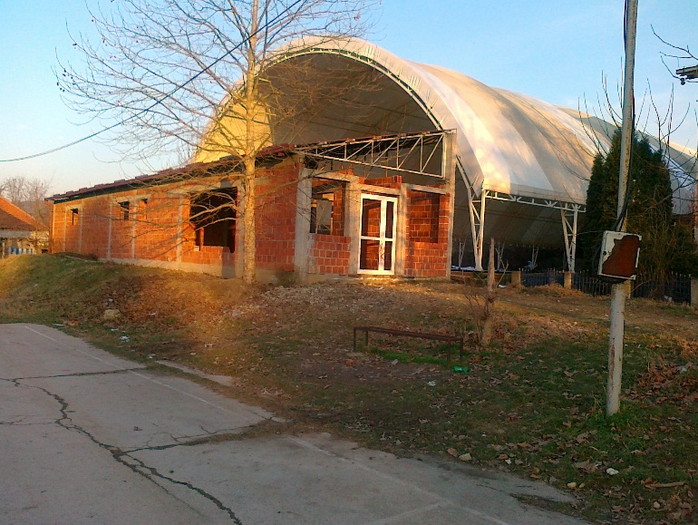 | 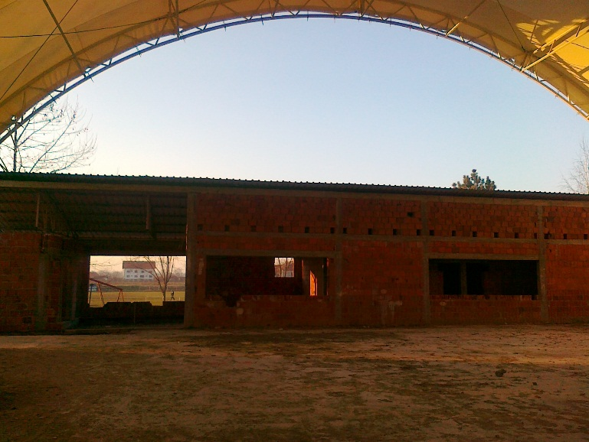
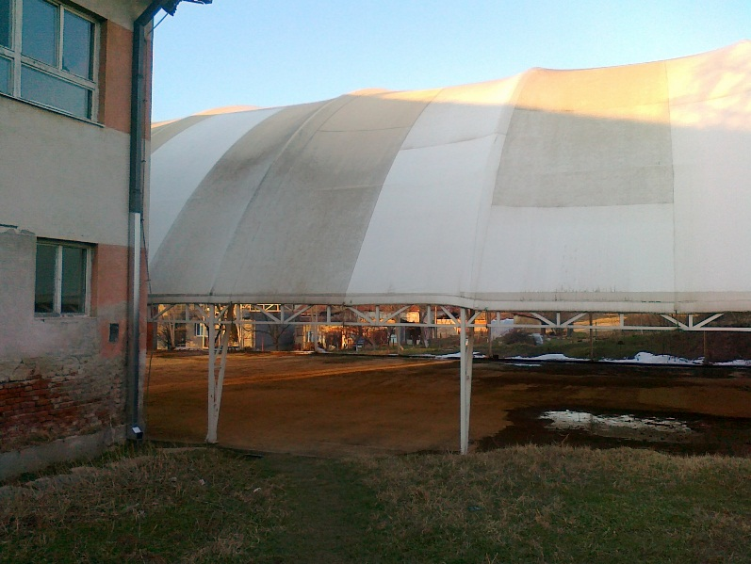 | 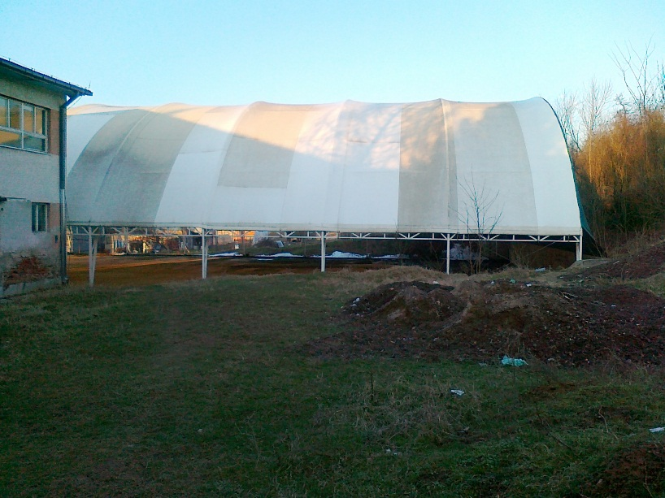
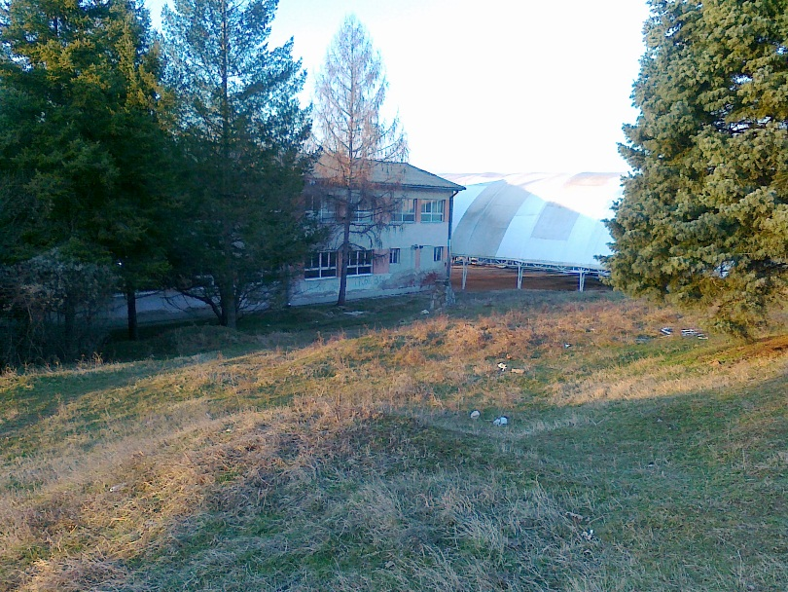

Садржај Пројекта за извођење, којим се треба дефинисати досада урађено и прецирати детаље завршних радова у грађавинарству на објекту Балон сале у Малошишту, на КП бр.2008, 2009 и 2014, све у КО Малошиште, и добити сагласност органа надлежног за послове заштите од пожара треба да садржи:
- Пројекат архитектуре
- Пројекат конструкције
- Пројекат хидротехничких инсталација
- Пројекат електроенергетских инсталација
- Пројекат телекомуникационих и сигналних инсталација
- Пројекат машинских инсталација
- Елаборат енергетске ефикасности
- Главни пројекат заштите од пожара

Потребно је урадити и Идејни пројекат потребних радова за завршетак објекта односно радова на реконструкцији, санацији и адаптацији објекта за издавање одобрења за извођење радова по члану 145., у складу са Законом планирању и изградњи („Сл. гласник РС“, бр. 72/2009, 81/2009 - испр., 64/2010 - одлука УС, 24/2011, 121/2012, 42/2013 - одлука УС, 50/2013 - одлука УС, 98/2013 - одлука УС, 132/2014 и 145/2014), Законом о заштити од пожара („Сл. гласник РС“, бр. 111/2009 и 20/2015), Правилником о садржини, начину и поступку израде и начину вршења контроле техничке документације према класи и намени објеката („Сл. гласник РС“, бр. 23/2015, 77/2015, 58/2016, 96/2016 и 67/2017), Правилником о техничким стандардима планирања, пројектовања и изградње објеката, којима се осигурава несметано кретање и приступ ососбама са инвалидитетом, деци и старим особама („Сл. гласник РС“ , бр. 22/2015) , Правилником о поступку спровођења обједињене процедуре („Сл. гласник РС“бр. 113/2015, 96/2016 и 120/2017), Правилник о енергетској ефикасности зграда („Сл. гласник РС“бр., бр. 61/2011), Правилник о условима, садржини и начину издавања сертификата о енергетским својствима зграда („Сл. гласник РС“бр.69/2012).

Потребне лиценце за пројектовање: 300, 310, 314,350, 353, 330, 381, (или друге одговарајуће) Решење Муп-а за обављање послова израде главног пројекта заштите од пожара, лиценца МУП-а за израду главног пројекта заштите од пожара.

ОПШТЕ О ОБЈЕКТУ:

Објекат се налази на локацији к.п.бр. 2008, 2009 и 2014, све у КО Малошиште
Површина објекта у основи је око1.200м2 спратности П (Балон сала око 1.040 и анекс око 160м2).

Објекат је слободностојећи постављен у правцу североисток-југозапад, јужна фасада, западна и источна фасаде су изложене сунчевом зрачењу.
Објекат није термички заштићен.
Спољашња столарија није постављена

4. Израда пројекта за изградњу тржног центра Пуковац – II фаза, са следећим пројектним задатком

ПРОЈЕКТНИ ЗАДАТАК
За изградњу II фазе тржног центра „Пуковац“ у Пуковцу

За потребе инвеститора Општине Дољевац потребно је урадити идејно решење, пројекат за грађевинску дозволу и пројекат за извођење за изградњу II фазе тржног центра „Пуковац“ у Пуковцу која обухвата изградњу локала по ламелама, портирнице, управну зграду, млечну пијацу, интернет кафе (простор за младе), паркинг простор и мини трг са фонтаном и чесмом, а све у складу са Законом планирању и изградњи („Сл. гласник РС“, бр. 72/2009, 81/2009 - испр., 64/2010 - одлука УС, 24/2011, 121/2012, 42/2013 - одлука УС, 50/2013 - одлука УС, 98/2013 - одлука УС, 132/2014 и 145/2014), Законом о заштити од пожара („Сл. гласник РС“, бр. 111/2009 и 20/2015), Правилником о садржини, начину и поступку израде и начину вршења контроле техничке документације према класи и намени објеката („Сл. гласник РС“, бр. 23/2015, 77/2015, 58/2016, 96/2016 и 67/2017), Правилником о техничким стандардима планирања, пројектовања и изградње објеката, којима се осигурава несметано кретање и приступ ососбама са инвалидитетом, деци и старим особама („Сл. гласник РС“, бр. 22/2015), Правилником о поступку спровођења обједињене процедуре („Сл. гласник РС“бр. 113/2015, 96/2016 и 120/2017), Правилник о енергетској ефикасности зграда („Сл. гласник РС“бр., бр. 61/2011), Правилник о условима, садржини и начину издавања сертификата о енергетским својствима зграда („Сл. гласник РС“бр.69/2012).

Потребно је израдити Идејно решење, Пројекат за грађевинску дозволу са свим фазама за добијање грађевинске дозволе. Потребно је такође израдити комплетан Пројекат за извођење којим се добија сагласност на техничку документацију у погледу мера заштите од пожара, односно:
- Пројекат архитектуре
- Пројекат конструкције
- Пројекат хидротехничких инсталација
- Пројекат електроенергетских инсталација
- Пројекат телекомуникационих и сигналних инсталација
- Пројекат машинских инсталација
- Елаборат енергетске ефикасности
- Главни пројекат заштите од пожара
- Сви потребни геодетски радови (узимање података од РГЗ-а, СКН Дољевац, односно израда КТП-а), као и израда елабората геомеханичког испитивања тла, такође су обавеза пројектанта.
Пројекат привремене саобраћајне сигнализације је такође обавеза пројектанта.
Потребне лиценце за пројектовање: 300, 310, 314,350, 353, 330, 381, (или друге одговарајуће), Решење Муп-а за обављање послова израде главног пројекта заштите од пожара, лиценца МУП-а за израду главног пројекта заштите од пожара.

Предметна катастараска парцела бр. 3055/1 КО Пуковац се налази у централном делу насеља. Терен је релативно раван, а парцела има приступ са северне стране на улицу Драгана Живковића и са јужне стране на улицу Вука Караџића. I фазе тржног центра „Пуковац“ у Пуковцу је изграђена и састоји се од надсрешнице за надкривање пијачног простора, са тезгама за продају зелене и мешовите робе, која је ограђена 3д оградом.
Потребно је пројектовати 33-35 типских локала у више ламела. Ламеле пројектовати као слободностојеће објекте, а уређење слободног простора дати у партерном уређењу. Пројектовати типске локале. Сваки локал пројектовати са посебним санитарним чвором и сваки са посебним улазом и орјентацијом на две стране (једна према постојећој надстрешници или мини тргу, друга према улици). Нето површина локала око 26м2. Укупна бруто површина свих ламела је око 1030м2.
Ламеле пројектовати као приземне објекте у скелетном извођењу са преградним зидовима или алуминијумским панелима, тако да постоји могућност удвајања локала. Предвидети демит фасаду и покривање кровним термоизолационим панелима у боји као постојећа надстрешница.
Потребно је пројектовати портирницу за контролу улаза, према улици Драгана Живковића. Предвидети монтажну контејнер портирницу алуминијумску или челичне конструкције површине око 14м2, противпожарну са добром топлотном и звучном изолацијом, као и са сигурносним нискоемисионим стаклом.
Управну зграду и млечну пијацу пројектовати у постојећем магацинском простору на датој парцели, као и још једну портирницу. Постојећи магацин је приземни објекат бруто површине око 230м2. Изидан је пуном опеком и покривен четвороводним кровом без плоче. Потребно је извршити реконструкцију постојећег магацина и адаптирати део магацина од неких 80м2 у управну зграду, део поред саобраћајнице у оквиру тржног центра од 14м2 у портирницу, а преостали део од неких 135м2 у млечну пијацу. Одвојити улазе за управни део, млечну пијацу и портирницу. Предвидети такође демит фасаду, са покривачем од кровних термоизолационих панела у боји покривача постојеће надстрешнице.
Управни део би требало да садржи три канцеларије, ходник, оставу, чајну кухињу и санитарни чвор, као и просторију за смештај опреме за чишћење пијаце која би имала посебан улаз.
Портирница би требало да садржи радни простор, оставу и санитарни чвор, као и надстрешницу испред шалтерског дела.
Млечна пијаца (око 135м2) би требало да садржи продајни простор, просторију за прање руку и санитарни чвор.
Пројектовати Интернет кафе (простор за младе) у оквиру комплекса тржног центра, бруто површине око 120-175м2, у склопу једне ламеле или као слободностојећи објекат. У оквиру кафеа поред предвидети и две помоћне просторије као оставе, као и санитарни чвор и посебну просторију за приступ wi-fi интернету.
Предвидети и простор за одлагање смећа, површине око 60м2, који је потребно оградити жичаном оградом од осталог дела комплекса.
Предвидети довољан број паркинг места за цео тржни центар укључујући и I фазу. Површине на простору паркинга бетонирати.
Мини трг са фонатном и чесмом пројектовати између ламела према улици Вука Караџића. Предвидети потребно осветљење, поплочање бехатон плочама и пратећи мобилијар. Површина трга око 420м2.
Предвидети зелене површине, делом у равни терена, а делом оивичене бетонским зидом висине око 0.45м са проширењем обложеним дрветом за седење на појединим местима. Предвидети поред ниског и адекватно средње растиње, као и пратећи мобилијар.

ПАРТИЈА - 2- УСЛУГЕ ИЗРАДЕ ПРОЈЕКТНО-ТЕХНИЧКЕ ДОКУМЕНТАЦИЈЕ ЗА ИЗГРАДЊУ, РЕКОНСТРУКЦИЈУ И САНАЦИЈУ ОБЈЕКАТА У ОБЛАСТИ НИСКОГРАДЊЕ И ТО:
- ИЗРАДА ПРОЈЕКТНО ТЕХНИЧКЕ ДОКУМЕНТАЦИЈЕ, СА СВИМ ПОТРЕБНИМ ЕЛАБОРАТИМА И ГЕОДЕТСКИМ РАДОВИМА ЗА OЗАКОЊЕЊЕ И НАСТАВАК ИЗГРАДЊЕ ВОДОВОДНЕ МРЕЖЕ ЗА ВОДОСНАБДЕВАЊЕ НАСЕЉА ДОЉЕВАЦ

У насељеном месту Дољевац није развијена секундарна мрежа.
Водоводну мрежу пројектовати прикључивањем исте на пројектовани дистрибутивни вод ø 315мм кроз насеље Кочане, на граници КО Дољевац и КО Кочане и укрштају путних парцела КП бр. 4510/1 у КО Кочане, КП бр. 2731/1 у КО Дољевац и и граничну пружну парцелу КП бр.2729 у КО Дољевац.
Пројектом предвидети прстенасто повезивање новопројектоване мреже са изграђеним водовима у улици Вука Караџића ø 160мм и улици Немањиној ø 110мм.

На водовод су прикључене тренутно само неке од јавних установа и незнатан број домаћинстава. У будућности је потребно наставити магистрални вод система Бојник–Дољевац кроз главну улицу Дољевца уз развијање секундарне мреже и прикључење осталих потрошача. Водоводна инфраструктура је изведена у складу са „Генералним пројектом снабдевања водом насеља на територији општине Дољевац са претходном студијом оправданости“.

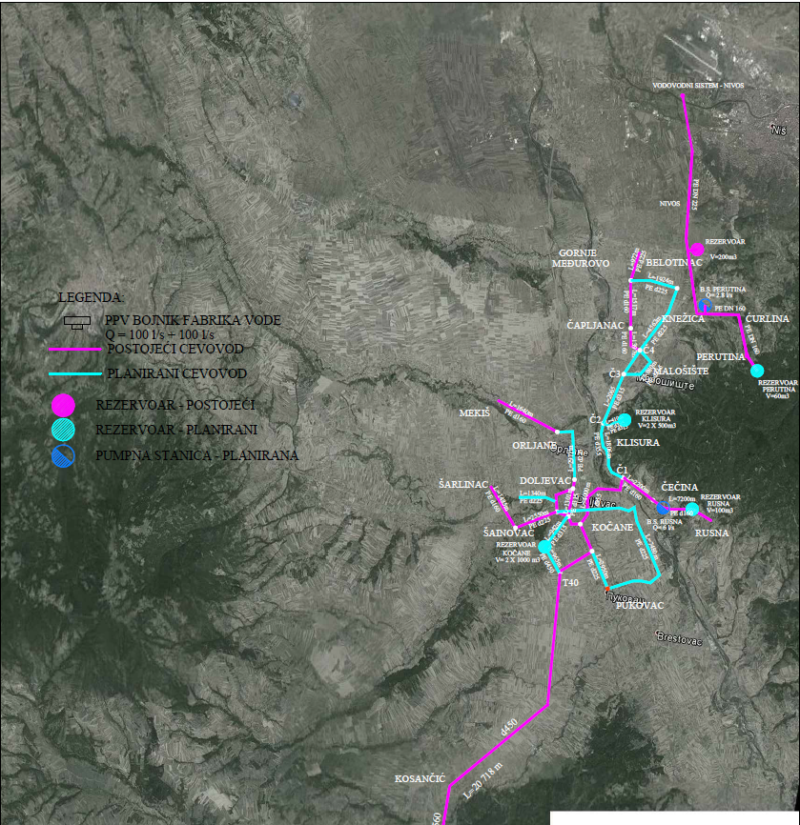
СЛ.2 Графички приказ пројектоване водоводне мреже територије општине Дољевац

Предмет овог пројектног задатка јесте пројектовање магистралног цевовода и секундарне водоводне мреже насељеног места Дољевац, која треба бити у складу са „Генералним пројектом снабдевања водом насеља на територији општине Дољевац са претходном студијом оправданости“ за које је потребно израдити следећу пројектно-техничку документацију:

Пројекат изведеног стања постојеће водоводне мреже
Извештај о затеченом стању изведеног објекта, за потребе озакоњења на основу којег ће бити омогућено озаконити изграђену-постојећу водоводну инфраструктуру.

Идејно решење (ИДР)
- Након дефинисаног концепта за секундарну водоводну мрежу насељeног места Дољевљац, потребно је израдити Идејно решење у складу са важећим законом о планирању и изградњи, као и његовим подзаконским актима.
- ИДР је потребно да садржи све неопходне податке за потребе издавања Локацијских услова.

Катастарско топографска подлога (КТП)

I .За потребе израде пројектно-техничке документације потребно је извршити израду катастарско топографске (у даљем тексту КТП) подлоге.
II. Извршити сва потребна геодетска снимања и обележавања.
III. Ширина сниманог појаса треба да је таква, да обезбеди израду свих садржаја водоводне мреже са кућним прикључцима, односно, ширине улице.
IV. Све податке са терена (постојећи објекти, шахтови, дрвеће, стубови, полигоне и реперне тачке и сл.) уцртати у ситуацију Р=1:500, која ће затим служити као КТП подлога за пројектовање.
V. Попречне профиле свих улица снимати на размаку до 25 м, као и на карактеристичним местима из ситуације и уздужног профила (кућни улази, пролази, средина и крај хоризонталних и вертикалних кривина, и др.). Обавеза је пројектанта, да сваку карактеристичну тачку (осовинске, ивичне, полигоне и сл.) дефинише координатама.
VI. У оквиру КТП-а потребно је приказати висинску представу терена у апсолутним котама са довољно густом мрежом тачака за потребе израде ПГД и ПЗИ и са карактеристичним попречним профилима улице. Потребно је снимити све бетонске и асфалтне површине (тротоаре, кућне прилазе, пут, паркинге,...), постојеће атмосферске канале, границу уличне парцеле, дрвеће и веће растиње, као и шахтове, плочице за означавање и остале објекте постојећих подземних инсталација, а све у складу са важећим Законом о планирању и изградњи, као и да би се добио тачан предмер потребних радова у оквиру ПЗИ.

Геомеханички елаборат
Геомеханички елаборат је потребно урадити у довољној мери потребној за сагледавање геомеханичких својстава тла.
Пројекат за грађевинску дозволу (ПГД)
I. Након добијених локацијских услова, израђеног КТП и Геомеханичког елабората, потребно је израдити и пројекат за грађевинску дозволу у складу са важећим законом о планирању и изградњи, као и његовим подзаконским актима.
II. ПГД је потребно да садржи све неопходне податке за потребе издавања Грађевинске дозволе.
III. Пројекат привремене саобраћајне сигнализације. У оквиру Пројекта за грађевинску дозволу израдити и Пројекат привремене саобраћајне сигнализације
Техничка контрола пројекта за грађевинску дозволу
I. За потребе добијања грађевинске дозволе, наручилац је дужан да обезбеди техничку контролу ПГД-а.
Пројекат за извођење (ПЗИ)
I. Након добијања Грађевинске дозволе, потребно је израдити пројекат за извођење у складу са важећим законом о планирању и изградњи, као и његовим подзаконским актима.
II. ПЗИ је потребно да садржи све неопходне податке и детаље за потребе извођења радова, као и предмер и предрачун подељен по фазама дефинисаним у оквиру Генералног пројекта.
Приликом израде техничке документације потребно је придржавати се следећег:
- Планске документације
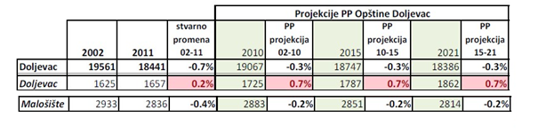
СЛ. 2 Пројекција природног прираштаја
На основу утврђених биодинамичких карактеристика популације, досадашњих развојних тенденција, планираних мера демографске политике на основу оствареног привредног и укупног друштвеног развоја, у периоду 2002-2015. год. И пројектованог до 2021. године за насељено место Дољевац.
- Меродавне податке за израду пројектно-техничке документације преузети из доступних планских докумената.
Важећих законских регулатива Техничку документацију израдити у складу са важећим Законом о планирању и изградњи („Службени гласник РС“, бр. 72/09, 81/09исправка, 24/11, 121/12, 42/13-УС, 50/13-УС, 98/13-УС, 50/13-УС, 98/13УС, 132/14 и 145/14), Правилником о поступку спровођења обједињене процедуре електронским путем („Службени гласник РС“, бр. 113/15 и 96/16) и Правилником о садржини, начину и поступку израде и начин вршења контроле техничке документације према класи и намени објеката („Службени гласник РС“, бр. 23/15, 77/15, 58/16 и 96/16), важећим правилницима, уредбама и техничким упутствима. Пројектног задатка Приликом израде пројектне документације, потребно је придржавати се пројектног задатка, као и захтева Инвеститора. Геодетских подлога
- Техничких и претпројектних услова
Придржавати се локацијских услова и услова за пројектовање датих од стране јавних комуналних предузећа и надлежних органа, извода из копије плана и копије плана водова. Приликом израде пројеката треба уцртати постојећу мрежу подземне комуналне инфраструктуре, преузете из добијених локацијских услова. Резултата геомеханичких испитивања Приликом израде пројектне документације, пројектант је дужан да се придржава препорука из Геомеханичког елабората, као и да у прорачуне улази са меродавним подацима добијеним из Геомеханичког елабората, као резултат испитивања. Пројектну документацију водоводне мреже је потребно урадити на такав начин да се омогући фазна изградња.
Документацију је потребно доставити на следећи начин:
- ИДР је потребно доставити у електронској форми у законом прописаном формату на ЦД-у, потписано и оверено од стране одговорног и главног пројектанта, као и од стране овлашћеног лица пројектанта и у изворном формату (текстови ДОЦ, предмер и предрачун радова у XLS и цртеже у DWG);
- ПГД је потребно доставити у електронској форми у законом прописаном формату на ЦД-у, потписано и оверено од стране одговорних пројектаната и главног пројектанта, као и од стране овлашћеног лица пројектанта и у изворном формату (текстови ДОЦ, предмер и предрачун радова у XLS и цртеже у DWG);
- ПЗИ је потребно доставити у штампаном формату у законски прописаној форми, овереног и потписаног од стране свих учесника у пројекту и у изворном формату (текстови ДОЦ, предмер и предрачун радова у XLS и цртеже у DWG), као и затворен, потписан и оверен (како плавим печатима и потписима, тако и дигиталним) пројекат за извођење у ПДФ формату. ПЗИ се пакује и предаје у складу са дефинисаним фазама у ИДР-у и ПГД-у (свака фаза се групише засебно).
Пројектно техничка докумантација мора бити оверена од стране лица са важећом лиценцом бр. 313 или 314 или одговарајућом за израду предметне пројектно техничке документације.
ОРИЈЕНТАЦИОНА ДУЖИНА ПУТНИХ ПАРЦЕЛА КОЈИМА ЋЕ СЕ ПРОСТИРАТИ СЕКУНДАРНА МРЕЖА ИЗНОСИ ОКО 8.000м. ПОНУДУ ДАТИ ЗА ЦЕЛО НАСЕЉЕ У ПАУШАЛНОМ ИЗНОСУ, НЕЗАВИСНО ОД ДУЖИНЕ ВОДОВОДНЕ МРЕЖЕ КОЈУ ТРЕБА ИСПРОЈЕКТОВАТИ.

ИНВЕСТИТОР
_____________________________________
- ИЗРАДА ПРОЈЕКТНО ТЕХНИЧКЕ ДОКУМЕНТАЦИЈЕ, СА СВИМ ПОТРЕБНИМ ЕЛАБОРАТИМА И ГЕОДЕТСКИМ РАДОВИМА ЗА ИЗГРАДЊУ ВОДОВОДНЕ МРЕЖА ЗА ВОДОСНАБДЕВАЊE НАСЕЉА MAЛОШИШТЕ:

Водоснабдевање насењеног места Малошиште је испланирано „Генералним пројектом снабдевања водом насеља на територији општине Дољевац са претходном студијом оправданости“. Урађен је пројекат и издата грађевинска дозвола под бројем РОП-ДОЛ-3103-ЦПИ-1/2016- „Повезовање система Пуста река са системом „НИВОС“ Водоснабдевање села Белотинац“, по којима су највећим делом изведени радови. Према „Генералном пројекту снабдевања водом насеља на територији општине Дољевац са претходном студијом оправданости“, магистрални цевовод, односно дистрибутивна мрежа долази до насељеног места Малошиште, где се рачва и повезује са изграђеним делом дистрибутивног система „Повезовање система Пуста река са системом „НИВОС“ Водоснабдевање села Белотинац“.

СЛ.2 Графички приказ пројектоване водоводне мреже територије општине Дољевац

Предмет овог пројектног задатка јесте пројектовање дистрибутивне и секундарне водоводне мреже насељеног места Малошиште, која мора бити у складу са „Генералним пројектом снабдевања водом насеља на територији општине Дољевац са претходном студијом оправданости“ за које је потребно израдити следећу пројектно-техничку документацију:

Идејно решење (ИДР)

- Након дефинисаног концепта за секундарну водоводну мрежу насеља Малошиште, потребно је израдити Идејно решење у складу са важећим законом о планирању и изградњи, као и његовим подзаконским актима.
- ИДР је потребно да садржи све неопходне податке за потребе издавања Локацијских услова.

Катастарско топографска подлога (КТП)

I .За потребе израде пројектно-техничке документације потребно је извршити израду катастарско топографске (у даљем тексту КТП) подлоге.
II. Извршити сва потребна геодетска снимања и обележавања.
III. Ширина сниманог појаса треба да је таква, да обезбеди израду свих садржаја водоводне мреже са кућним прикључцима, односно, ширине улице.
IV. Све податке са терена (постојећи објекти, шахтови, дрвеће, стубови, полигоне и реперне тачке и сл.) уцртати у ситуацију Р=1:500, која ће затим служити као КТП подлога за пројектовање.
V. Попречне профиле свих улица снимати на размаку до 25 м, као и на карактеристичним местима из ситуације и уздужног профила (кућни улази, пролази, средина и крај хоризонталних и вертикалних кривина, и др.). Обавеза је пројектанта, да сваку карактеристичну тачку (осовинске, ивичне, полигоне и сл.) дефинише координатама.
VI. У оквиру КТП-а потребно је приказати висинску представу терена у апсолутним котама са довољно густом мрежом тачака за потребе израде ПГД и ПЗИ и са карактеристичним попречним профилима улице. Потребно је снимити све бетонске и асфалтне површине (тротоаре, кућне прилазе, пут, паркинге,...), постојеће атмосферске канале, границу уличне парцеле, дрвеће и веће растиње, као и шахтове, плочице за означавање и остале објекте постојећих подземних инсталација, а све у складу са важећим Законом о планирању и изградњи, као и да би се добио тачан предмер потребних радова у оквиру ПЗИ.
Геомеханички елаборат
Геомеханички елаборат је потребно урадити у довољној мери потребној за сагледавање геомеханичких својстава тла.
Пројекат за грађевинску дозволу (ПГД)
I. Након добијених локацијских услова, израђеног КТП и Геомеханичког елабората, потребно је израдити и пројекат за грађевинску дозволу у складу са важећим законом о планирању и изградњи, као и његовим подзаконским актима.
II. ПГД је потребно да садржи све неопходне податке за потребе издавања Грађевинске дозволе.
III. Пројекат привремене саобраћајне сигнализације. У оквиру Пројекта за грађевинску дозволу израдити и Пројекат привремене саобраћајне сигнализације
Техничка контрола пројекта за грађевинску дозволу
За потребе добијања грађевинске дозволе, пројектант је дужан да обезбеди позитивну спољно-техничку контролу.
Пројекат за извођење (ПЗИ)
I. Након добијања Грађевинске дозволе, потребно је израдити пројекат за извођење у складу са важећим законом о планирању и изградњи, као и његовим подзаконским актима.
II. ПЗИ је потребно да садржи све неопходне податке и детаље за потребе извођења радова, као и предмер и предрачун подељен по фазама дефинисаним у оквиру пројекта.
Приликом израде техничке документације потребно је придржавати се следећег:
- Планске документације
СЛ. 2 Пројекција природног прираштаја
На основу утврђених биодинамичких карактеристика популације, досадашњих развојних тенденција, планираних мера демографске политике на основу оствареног привредног и укупног друштвеног развоја, у периоду 2002-2015. год. И пројектованог до 2021. године за насељено место Малошиште.

- Меродавне податке за израду пројектно-техничке документације преузети из доступних планских докумената
Важећих законских регулатива. Техничку документацију израдити у складу са важећим Законом о планирању и изградњи („Службени гласник РС“, бр. 72/09, 81/09исправка, 24/11, 121/12, 42/13-УС, 50/13-УС, 98/13-УС, 50/13-УС, 98/13УС, 132/14 и 145/14), Правилником о поступку спровођења обједињене процедуре електронским путем („Службени гласник РС“, бр. 113/15 и 96/16) и Правилником о садржини, начину и поступку израде и начин вршења контроле техничке документације према класи и намени објеката („Службени гласник РС“, бр. 23/15, 77/15, 58/16 и 96/16), важећим правилницима, уредбама и техничким упутствима. Приликом израде пројектне документације, потребно је придржавати се пројектног задатка, као и захтева Инвеститора.

- Техничких и претпројектних услова
Придржавати се локацијских услова и услова за пројектовање датих од стране јавних комуналних предузећа и надлежних органа, извода из копије плана и копије плана водова. Приликом израде пројеката треба уцртати постојећу мрежу подземне комуналне инфраструктуре, преузете из добијених локацијских услова. Резултата геомеханичких испитивања Приликом израде пројектне документације, пројектант је дужан да се придржава препорука из Геомеханичког елабората, као и да у прорачуне улази са меродавним подацима добијеним из Геомеханичког елабората, као резултат испитивања. Пројектну документацију водоводне мреже је потребно урадити на такав начин да се омогући фазна изградња, односно градња инфраструктуре по етапама.
Документацију је потребно доставити на следећи начин:
- ИДР је потребно доставити у електронској форми у законом прописаном формату на ЦД-у, потписано и оверено од стране одговорног и главног пројектанта, као и од стране овлашћеног лица пројектанта и у изворном формату (текстови ДОЦ, предмер и предрачун радова у XLS и цртеже у DWG);
- ПГД је потребно доставити у електронској форми у законом прописаном формату на ЦД-у, потписано и оверено од стране одговорних пројектаната и главног пројектанта, као и од стране овлашћеног лица пројектанта и у изворном формату (текстови ДОЦ, предмер и предрачун радова у XLS и цртеже у DWG);
- ПЗИ је потребно доставити у штампаном формату у законски прописаној форми, овереног и потписаног од стране свих учесника у пројекту и у изворном формату (текстови ДОЦ, предмер и предрачун радова у XLS и цртеже у DWG), као и затворен, потписан и оверен (како плавим печатима и потписима, тако и дигиталним) пројекат за извођење у ПДФ формату. ПЗИ се пакује и предаје у складу са дефинисаним фазама у ИДР-у и ПГД-у (свака фаза се групише засебно).

Пројектно техничка докумантација мора бити оверена од стране лица са важећом лиценцом бр. 313 или 314 или одговарајућом за израду предметне пројектно техничке документације
ОРИЈЕНТАЦИОНА ДУЖИНА ПУТНИХ ПАРЦЕЛА КОЈИМА ЋЕ СЕ ПРОСТИРАТИ СЕКУНДАРНА МРЕЖА ИЗНОСИ ОКО 15.000м. ПОНУДУ ДАТИ ЗА ЦЕЛО НАСЕЉЕ У ПАУШАЛНОМ ИЗНОСУ, НЕЗАВИСНО ОД ДУЖИНЕ ВОДОВОДНЕ МРЕЖЕ КОЈУ ТРЕБА ИСПРОЈЕКТОВАТИ.

ИНВЕСТИТОР
______________________

- Израда пројектно техничке документације за oзакоњење и завршетак изградње секундарне канализационе мреже фекалних вода за насеље Малошиште

Иницијативу за изградњу канализационе мреже у Малошишту, покренула је МЗ Малошиште 2005. године, када су из средстава прикупљених од грађана, израдили пројектно техничку документацију преко Пројектног бироа „АРХИТЕКТ“ 23300 Кикинда, Градски трг 17., по којем су издавана фазна Решења о одобрењу за изградњу број 351-377, дана 11.10.2006., број 351-24 , дана 12.02.2009. и 351-27 дана 26.02.2013. године.
Предметна пројектно техничка документација у аналагном облику биће стављена на располагању будућем пројектанту (у дигиталном облику у ПДФ формату постоји запис подужних профила за већину деоница). Степен изграђености канализационе мреже по предметном пројекту дата је на следећој слици:
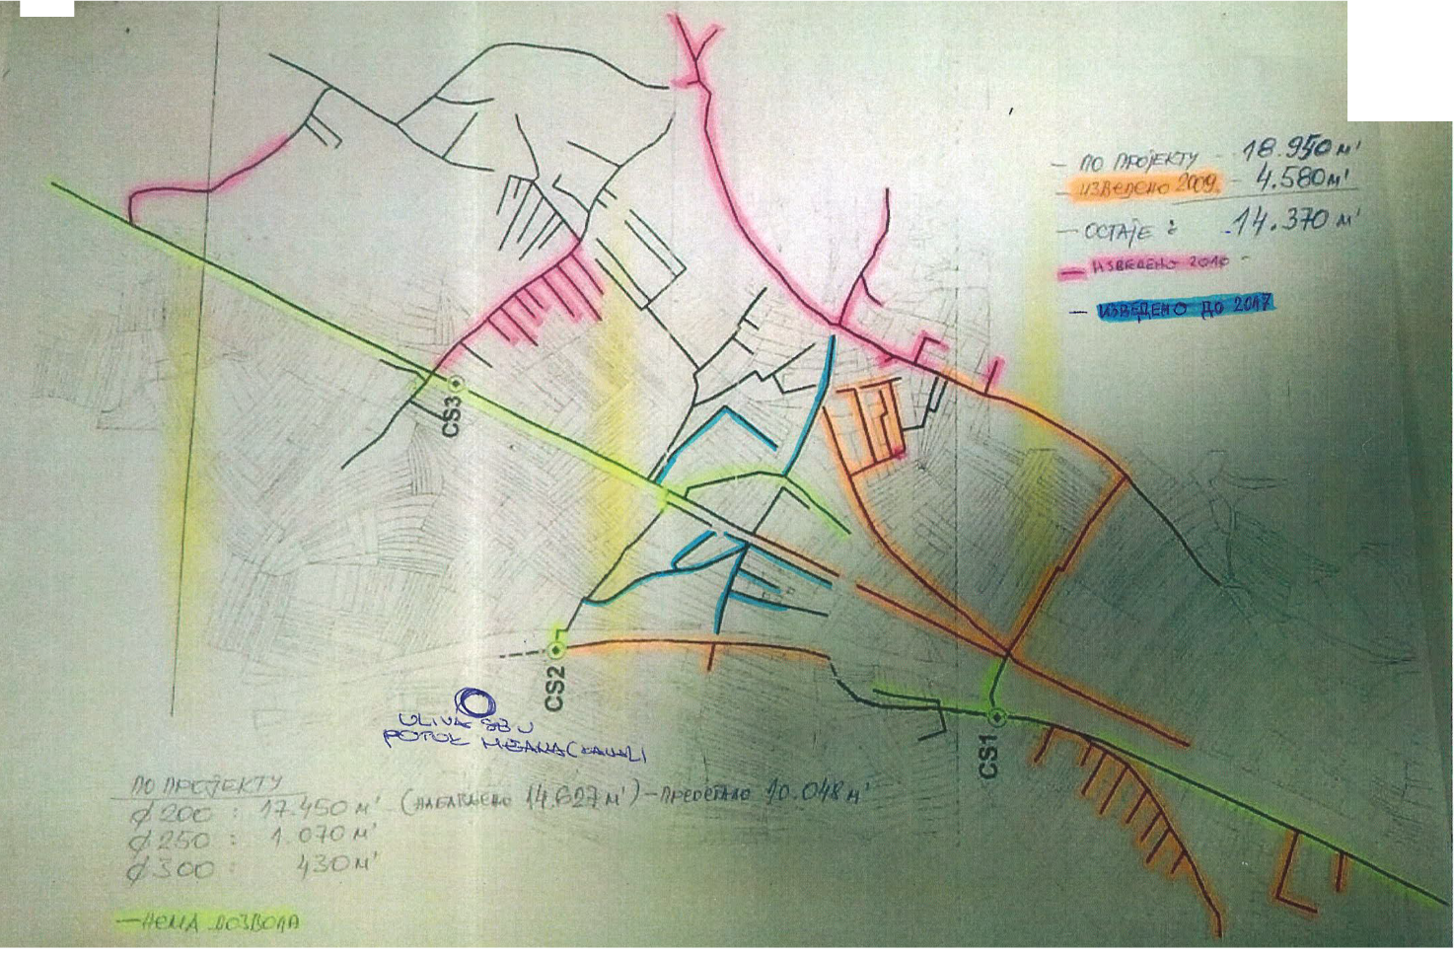

У 2017. години, општина Дољевац је преузела надлежности над изградњом канализационе мреже у Малошишту и изградила примарни канализациони колектор.

Пројектом предвидети коришћење преосталих ПВЦ канализационих цеви које су на стању у насељу Малошиште, под ингеренцијом МЗ Малошиште, која је дужно да у међувремену изврши попис и провери квалитет, односно употребну вредност истих.
Пројектом предвидети набавку транспорт и монтажа двослојних коругованих канализационих цеви од PP (полипропилена), чврстоће прстена SN 8 КN/м² , произведених према ЕN 13 476 - 3 у свему према пројектованим пречницима и датој спецификацији.
Остале доступни подаци могу се добити у Општини Дољевљц, канцеларија 22, радним данима од 11 до 13.

Потребно је урадити:

Извештај о затеченом стању објекта постојеће канализационе мреже
I. Извештај о затеченом стању објекта, изведеног стања, на основу којег ће бити омогућено озаконити изграђену инфраструктуру.
Генерални пројекат (ГНП)
a) Генералним пројектом сагледати ресурсне и просторне могућности, као и ограничења објеката, да би се кроз поступак вредновања усвојила генерална концепција. Обзиром да се овде ради о инфраструктурним објектима, треба водити рачуна о просторној диспозицији објеката, посебно постројења за пречишћавање отпадних вода (ППОВ), функционалности, технолошко и техничким карактеристикама објекта, етапности изградње, условима експлоатације, односу према простору и животној средини, као и основи за економску анализу, оперативним трошковима....
б) У оквиру Генералног пројекта анализирати више варијантних решења, најмање два, за тип канализационе мреже (гравитациона, вакумска, под притиском..) и локацију ППОВ-а, варијанта да буде заједнички за два насеља, Малошишта са Чапљинцем, као и опцију независне канализационе мреже Малошишта.
в) На основу горе наведеног и анализе више варијантних решења, Инвеститор ће изабрати-усвојити оптималну варијанту на основу природних, техничких, технолошких, економских, функционалних, еколошких и других услова. За усвојену варијанту радиће се ИДР, ПГД и ПЗИ
за канализациону мрежу у насељу Малошиште. Канализациона мрежа ће бити оријентисана у складу са одлуком о повезивању канализационе мреже са канализационом мрежом околних насеља.
г) Генералним пројектом предвидети етапну градњу, односно извођење грађевинских радова по фазама.

Идејно решење (ИДР)
- Након дефинисаног концепта за канализациону мрежу насеља Малошиште, потребно је израдити Идејно решење у складу са важећим законом о планирању и изградњи, као и његовим подзаконским актима.
- ИДР је потребно да садржи све неопходне податке за потребе издавања Локацијских услова.

Катастарско топографска подлога (КТП)
I .За потребе израде пројектно-техничке документације потребно је извршити израду катастарско топографске (у даљем тексту КТП) подлоге.
II. Извршити сва потребна геодетска снимања и обележавања, са повезивањем на полигонометријску мрежу.
III. Ширина сниманог појаса треба да је таква, да обезбеди израду свих садржаја канализационе мреже са кућним прикључцима, односно, ширине улице.
IV. Све податке са терена (постојећи објекти, шахтови, дрвеће, стубови, полигоне и реперне тачке и сл.) уцртати у ситуацију Р=1:500, која ће затим служити као КТП подлога за пројектовање.
V. Попречне профиле свих улица снимати на размаку до 25 м, као и на карактеристичним местима из ситуације и уздужног профила (кућни улази, пролази, средина и крај хоризонталних и вертикалних кривина, и др.). Обавеза је пројектанта, да сваку карактеристичну тачку (осовинске, ивичне, полигоне и сл.) дефинише координатама.
VI. У оквиру КТП-а потребно је приказати висинску представу терена у апсолутним котама са довољно густом мрежом тачака за потребе израде ПГД и ПЗИ и са карактеристичним попречним профилима улице. Потребно је снимити све бетонске и асфалтне површине (тротоаре, кућне прилазе, пут, паркинге,...), постојеће атмосферске канале, границу уличне парцеле, дрвеће и веће растиње, као и шахтове, плочице за означавање и остале објекте постојећих подземних инсталација, а све у складу са важећим Законом о планирању и изградњи, као и да би се добио тачан предмер потребних радова у оквиру ПЗИ.
Геомеханички елаборат
I. Геомеханички елаборат је потребно урадити у довољној мери потребној за сагледавање геомеханичких својстава тла.
II. Структурне бушотине је потребно израдити на местима црпних станица за гравитациону канализацију, односно на местима главних црпних станица за канализацију под притиском или вакум станица у случају вакумске канализације, а све у зависности од одабране варијанте у оквиру Генералног пројекта.
III. Структурне бушотине је потребно да прате и лабораторијска испитивања којима се утврђује гранулометријски састав, ниво подземне воде, носивост тла на планираној коти фундирања, као и препоруке за фундирање објеката и др.
Пројекат за грађевинску дозволу (ПГД)
I. Након добијених локацијских услова, израђеног КТП и Геомеханичког елабората, потребно је израдити и пројекат за грађевинску дозволу у складу са важећим законом о планирању и изградњи, као и његовим подзаконским актима.
II. ПГД је потребно да садржи све неопходне податке за потребе издавања Грађевинске дозволе.
III. Пројекат привремене саобраћајне сигнализације. У оквиру Пројекта за грађевинску дозволу израдити и Пројекат привремене саобраћајне сигнализације
Техничка контрола пројекта за грађевинску дозволу
I. За потребе добијања грађевинске дозволе, наручилац је дужан да обезбеди техничку контролу ПГД.
Пројекат за извођење (ПЗИ)
I. Након добијања Грађевинске дозволе, потребно је израдити пројекат за извођење у складу са важећим законом о планирању и изградњи, као и његовим подзаконским актима.
II. ПЗИ је потребно да садржи све неопходне податке и детаље за потребе извођења радова, као и предмер и предрачун подељен по фазама дефинисаним у оквиру Генералног пројекта.
Приликом израде техничке документације потребно је придржавати се следећег:
- Планске документације
На основу утврђених биодинамичких карактеристика популације, досадашњих развојних тенденција, планираних мера демографске политикена основу оствареног привредног и укупног друштвеног развоја, у периоду 2002-2011. год. за насељено место Малошиште.
- Меродавне податке за израду пројектно-техничке документације преузети из доступних планских докумената.
Важећих законских регулатива Техничку документацију израдити у складу са важећим Законом о планирању и изградњи („Службени гласник РС“, бр. 72/09, 81/09исправка, 24/11, 121/12, 42/13-УС, 50/13-УС, 98/13-УС, 50/13-УС, 98/13УС, 132/14 и 145/14), Правилником о поступку спровођења обједињене процедуре електронским путем („Службени гласник РС“, бр. 113/15 и 96/16) и Правилником о садржини, начину и поступку израде и начин вршења контроле техничке документације према класи и намени објеката („Службени гласник РС“, бр. 23/15, 77/15, 58/16 и 96/16), важећим правилницима, уредбама и техничким упутствима. Пројектног задатка Приликом израде пројектне документације, потребно је придржавати се пројектног задатка, као и захтева Инвеститора. Геодетских подлога
- Техничких и претпројектних услова
Придржавати се локацијских услова и услова за пројектовање датих од стране јавних комуналних предузећа и надлежних органа, извода из копије плана и копије плана водова. Приликом израде пројеката треба уцртати постојећу мрежу подземне комуналне инфраструктуре, преузете из добијених локацијских услова. Резултата геомеханичких испитивања Приликом израде пројектне документације, пројектант је дужан да се придржава препорука из Геомеханичког елабората, као и да у прорачуне улази са меродавним подацима добијеним из Геомеханичког елабората, као резултат испитивања. Пројектну документацију канализационе мреже је потребно урадити на такав начин да се омогући фазна изградња.
Документацију је потребно доставити на следећи начин:
- ИДР је потребно доставити у електронској форми у законом прописаном формату на ЦД-у, потписано и оверено од стране одговорног и главног пројектанта, као и од стране овлашћеног лица пројектанта и у изворном формату (текстови ДОЦ, предмер и предрачун радова у XLS и цртеже у DWG);
- ПГД је потребно доставити у електронској форми у законом прописаном формату на ЦД-у, потписано и оверено од стране одговорних пројектаната и главног пројектанта, као и од стране овлашћеног лица пројектанта и у изворном формату (текстови ДОЦ, предмер и предрачун радова у XLS и цртеже у DWG);
- ПЗИ је потребно доставити у штампаном формату у законски прописаној форми, овереног и потписаног од стране свих учесника у пројекту и у изворном формату (текстови ДОЦ, предмер и предрачун радова у XLS и цртеже у DWG), као и затворен, потписан и оверен (како плавим печатима и потписима, тако и дигиталним) пројекат за извођење у ПДФ формату. ПЗИ се пакује и предаје у складу са дефинисаним фазама у ИДР-у и ПГД-у (свака фаза се групише засебно)..

Пројектно техничка докумантација мора бити оверена од стране лица са важећом лиценцом бр. 313 или 314 или одговарајућом за израду предметне пројектно техничке документације
ОРИЈЕНТАЦИОНА ДУЖИНА СЕКУНДАРНE МРЕЖE ИЗНОСИ ОКО 15.000м. ПОНУДУ ДАТИ ЗА ЦЕЛО НАСЕЉЕ У ПАУШАЛНОМ ИЗНОСУ.

ИНВЕСТИТОР
__________________________________
4. Израда пројектно техничке документације за изградњу моста преко „Црнатовачке реке“ у насељу Шаиновац;
Црнатовачка река је водоток другог реда на територији општине Дољевац, а пројектни задатак је да се испројектује армирано бетонска конструкција моста на локалном путу у МЗ Шајиновац, у циљу повезивања улица Топличка, на југу и Војислава Џаферовића, на северу, преко Црнатовачке реке.
Мост пројетовати у складу са вежећим прописима за пројектовање и изградњу ове врсте објеката, за потребе изградње, односно издавања грађевинске дозволе, у складу са водним условима, за омогућавање протицаја 100-годишњих вода, за једносмерни саобраћај, оквирног распона око 10м, оквирне ширине до 4м. Мост се налази на к.п.бр. 2565 КО Шајиновац.

- Потребно је израдити идејно решење, пројекат за грађевинску дозволу као и пројекат за извођење.
- Сви потребни геодетски радови (узимање података од РГЗ-а, СКН Дољевац, односно израда КТП-а), као и израда елабората геомеханичког испитивања тла и пројекат привремене саобраћајне сигнализације такође су обавеза пројектанта.
- Потребне лиценце за пројектовање: 310 или одговарајућа

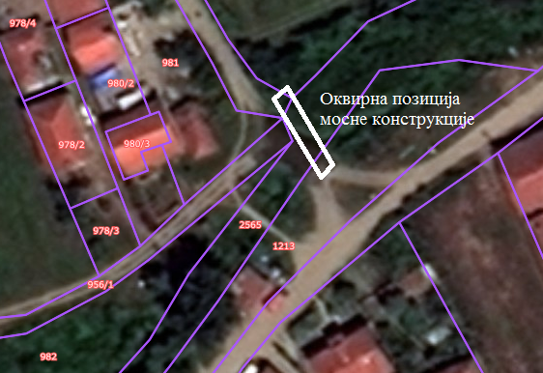

- Израда пројектно техничке документације за санацију моста преко потока у насељу Ћурлина
Санацију моста пројектовати у складу са важећим прописима за ову врсту објеката, за потребе издавања Решења по члану 145. Закона о планирању и изградњи.
На постојећем мосту предвидети санацију испраних темеља, предвидети изградњу бетонских крила како на улазу, тако и на излазу, као и урадити поплочавање корита реке по 15 м узводно и низводно од моста. Низводно од моста урадити каскаду.
На мосту предвидети израду нове ограде од челичних цеви.
Мост је распона око 10м, ширине око 4.60м. Коловозну конструкцију није потребно санирати. Мост се налази на к.п.бр. 1475 у КО Ћурлина

- Потребно је израдити идејни пројекат и пројекат за извођење.
- Сви потребни геодетски радови (узимање података од РГЗ-а, СКН Дољевац, односно израда КТП-а), као и израда елабората геомеханичког испитивања тла и пројекат привремене саобраћајне сигнализације такође су обавеза пројектанта.
Потребне лиценце за пројектовање: 310 или одговарајућа.

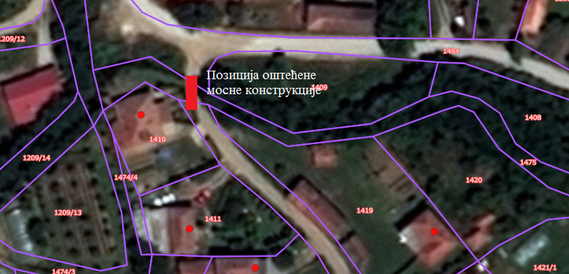

- Израда пројектно техничке документације за изградњу канала за одвод атмосферских вода у насељу Шарлинац

За изградњу канала за одвод атмосферских вода са пољопривредног земљишта северно и западно од насеља Шарлинац, урађен је 2016. године Елаборат од стране Радње за пројектовање, услуге и инжењеринг у грађевинарству „УНИ-ПРОЈЕКТ“ Сврљиг, одговорни пројектант Иван Божиновић, са уливом у реципијент канал који се улива у Топлицу, али без потребних услова од стране ЈВП „Србијаводе“ Београд, по коме није издата грађевинска дозвола, нити су решени имовински односи.
Пројектни задатак за пројектовање предметног канала је :
- Испитати сливно подручје и дати Идејно решење за простирање канала
- Локална самоуправа, у складу са идејним решењем и добијеним условима, је дужна да реши имовинско правне односе, уколико канал није могуће испројектовати на јавном земљишту.
- У складу са добијеним условима ЈВП „Србијаводе“ Београд и свим осталим условима, решеним имовинским односима, израдити Пројекат за грађевинску дозволу, а након извршене техничке контроле, и добијања грађевинске дозволе израдити Пројекат за извођењекојим се обезбеђује сагласност надлежних предузећа и установа.
- Сви потребни геодетски радови (узимање података од РГЗ-а, СКН Дољевац, односно израда КТП-а), као и израда елабората геомеханичког испитивања тла и пројекат привремене саобраћајне сигнализације, такође су обавеза пројектанта.
- Потребне лиценце за пројектовање: 314 или 313 или одговарајућа

При изради пројекта применити важећу законску регулативу, у циљу јасног сагледавање предложеног техничког решења, како за потребе извођења радова тако и за потребе техничке контроле пројекта.
Корито канала за одводњавање пољопривредног земљишта у КО Шарлинац ОКВИРНО се налази на КП.бр. 2187, 2181, 2182, 1219, 1807, 1814/3, 1813 и 1851 КО Шарлинац. Канал пројектовати као отворени канал. Оквирна дужина канала је око 1.500м.
Све наведене парцеле су власништву општинске Управе Дољевац, осим парцеле 1219, која је у приватном власништву и од чијег власника треба потврдити сагласност за пролазак канала преко те парцеле.
Прелаз преко канала урадити од армирано бетонских цеви са бетонским чеоним зидовима на улазу и излазу воде из бетонске цеви.

Инвеститор:

_________________________

Партија -3 – услуге израде пројекно-техничке документације за санацију клизишта у насељу Малошиште

Пројектни задатак:

За потребе инвеститора израдити Пројекат санације клизишта у насељу Малошиште у складу са геодетским радовима и КТП-ом урађеним од стране фирме „Геосистем плус“ доо Ниш и елаборатом о геомеханичком испитивању тла урађеним од стране фирме „Геоинжењеринга“ доо Ниш, који се могу преузети од наручиоца.
Израдити ИДР, ПГД и ПЗИ.
Пројекат привремене саобраћајне сигнализације је такође обавеза пројектанта.

Потребне лиценце за пројектовање: 316 или одговарајућа

До појаве померања земљаних маса, оштећења и делимичног урушавања објеката на предметној локацији, дошло је током марта 2018.године, изазваних великим падавинама и подземном акумулацијом воде из оближњег изворишта.
Угрожена зона водом засићеног терена приказана је на слици 1. и 2., оквирне површине око 1000м2.
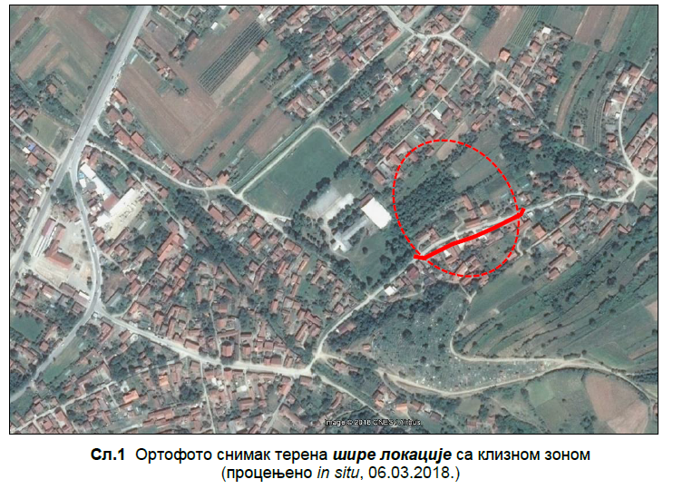

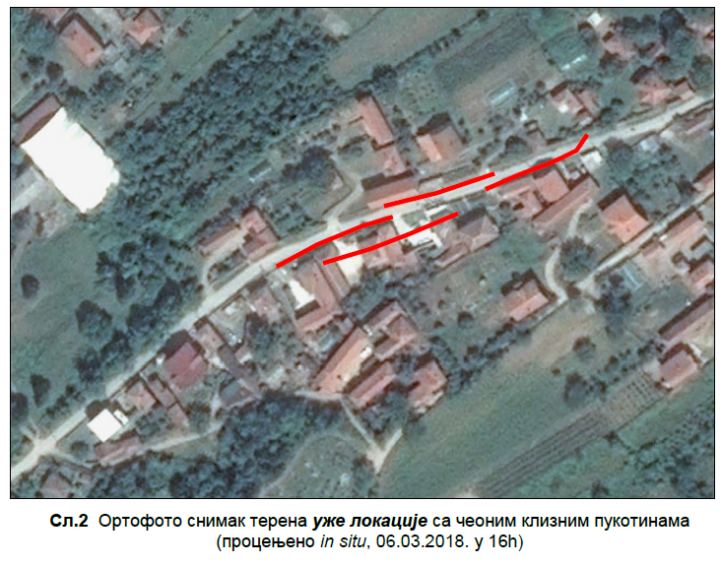
Општина Дољевац је у оквиру поступања у ванредној ситуацији у марту месецу ове године, ангажовала фирму “Нишинвест” доо друштво за вештачење и инвестициону изградњу из Ниша, која је израдила вештачење о појави нестабилности терена – клизиште на локацији у селу Малошиште. Предметни документ, чији је саставни део и
“Ситуациони план клизишта у селу Малошиште” Р 1:500, који је урадила фирма “Геосистем плус” д.о.о. – Ниш, може користити као полазна основа за израду пројектно техничке документације за санацију клизишта у насељу Малошиште.
Пројектно техничку документацију урадити у дигиталном и аналогном облику у 3 примерака.

III УСЛОВИ ЗА УЧЕШЋЕ У ПОСТУПКУ ЈАВНЕ НАБАВКЕ ИЗ ЧЛ. 75. И 76. ЗАКОНА И УПУТСТВО КАКО СЕ ДОКАЗУЈЕ ИСПУЊЕНОСТ ТИХ УСЛОВА

1.1 ОБАВЕЗНИ УСЛОВИ
(Важе за све партије)
Право на учешће у поступку предметне јавне набавке има понуђач који испуњава обавезне услове за учешће, дефинисане чланом 75. ЗЈН, а испуњеност обавезних услова за учешће у поступку предметне јавне набавке, понуђач доказује на начин дефинисан у следећој табели, и то:
Р.бр | ОБАВЕЗНИ УСЛОВИ | НАЧИН ДОКАЗИВАЊА
1. | Да је регистрован код надлежног органа, односно уписан у одговарајући регистар (чл. 75. ст. 1. тач. 1) ЗЈН); | ИЗЈАВА (Образац 5. у поглављу VI ове конкурсне документације), којом понуђач под пуном материјалном и кривичном одговорношћу потврђује да испуњава услове за учешће у поступку јавне набавке из чл. 75. ст. 1. тач. 1) до 4) и став 2. ЗЈН, дефинисане овом конкурсном документацијом
2. | Да он и његов законски заступник није осуђиван за неко од кривичних дела као члан организоване криминалне групе, да није осуђиван за кривична дела против привреде, кривична дела против животне средине, кривично дело примања или давања мита, кривично дело преваре (чл. 75. ст. 1. тач. 2) ЗЈН);
3. | Да је измирио доспеле порезе, доприносе и друге јавне дажбине у складу са прописима Републике Србије или стране државе када има седиште на њеној територији (чл. 75. ст. 1. тач. 4) ЗЈН);
4. | Да је поштовао обавезе које произлазе из важећих прописа о заштити на раду, запошљавању и условима рада, заштити животне средине, као и да нема забрану обављања делатности која је на снази у време подношења понуде (чл. 75. ст. 2. ЗЈН).

1.2 ДОДАТНИ УСЛОВИ
Понуђач који учествује у поступку предметне јавне набавке мора испунити додатне услове за учешће у поступку јавне набавке, дефинисане овом конкурсном документацијом, а испуњеност додатних услова понуђач доказује на начин дефинисан у наредној табели, и то:
Р.бр. | ДОДАТНИ УСЛОВИ | НАЧИН ДОКАЗИВАЊА
1. | ФИНАНСИЈСКИ КАПАЦИТЕТ  (Важи за све партије) | ИЗЈАВА (Образац 5. у поглављу VI ове конкурсне документације), којом понуђач под пуном материјалном и кривичном одговорношћу потврђује да испуњава додатне услове за учешће у поступку јавне набавке из чл. 76. ЗЈН, дефинисане овом конкурсном документацијом.
 | Да понуђач, није имао евидентираних неизмирених обавеза у последњих шест месеци од дана објављивања конкурсне документације.
2. | КАДРОВСКИ КАПАЦИТЕТ
Од понуђача се захтева да има упошљена или на други начин ангажована лица са поседовањем важећих лиценци за пројектовање и то:
За партију 1:
Потребне су лиценце за пројектовање: 300, 310, 314,350, 353, 330, 381, (или друге одговарајуће) Решење Муп-а за обављање послова израде главног пројекта заштите од пожара, лиценца МУП-а за израду главног пројекта заштите од пожара..
- За партију 2:
Потребне су лиценце за пројектовање: 310 и 313 или 314 (или друге одговарајуће)
- За партију 3:
Потребне су лиценце за пројектовање: 316 (или друге одговарајуће)

УПУТСТВО КАКО СЕ ДОКАЗУЈЕ ИСПУЊЕНОСТ УСЛОВА

Испуњеност обавезних услова за учешће у поступку предметне јавне набавке наведних у табеларном приказу обавезних услова под редним бројем 1, 2, 3 и 4. и додатних услова за учешће у поступку предметне јавне набавке наведних у табеларном приказу додатних услова под редним бројем 1 и 2 у складу са чл. 77. ст. 4. ЗЈН, понуђач доказује достављањем ИЗЈАВЕ (Образац 5. у поглављу V ове конкурсне документације), којом под пуном материјалном и кривичном одговорношћу потврђује да испуњава услове за учешће у поступку јавне набавке из чл. 75. ст. 1. тач. 1) до 4), чл. 75. ст. 2. и чл. 76. ЗЈН, дефинисане овом конкурсном документацијом.

- Уколико понуђач подноси понуду са подизвођачем, у складу са чланом 80. ЗЈН, подизвођач мора да испуњава обавезне услове из члана 75. став 1. тач. 1) до 4) ЗЈН. У том случају понуђач је дужан да за подизвођача достави ИЗЈАВУ подизвођача (Образац 6. у поглављу VI ове конкурсне документације), потписану од стране овлашћеног лица подизвођача и оверену печатом.

- Уколико понуду подноси група понуђача, сваки понуђач из групе понуђача мора да испуни обавезне услове из члана 75. став 1. тач. 1) до 4) ЗЈН, а додатне услове испуњавају заједно. У том случају ИЗЈАВА (Образац 5. у поглављу VI ове конкурсне документације), мора бити потписана од стране овлашћеног лица сваког понуђача из групе понуђача и оверена печатом.

- Понуђач је дужан да без одлагања писмено обавести наручиоца о било којој промени у вези са испуњеношћу услова из поступка јавне набавке, која наступи до доношења одлуке, односно закључења уговора, односно током важења уговора о јавној набавци и да је документује на прописани начин.

- Наручилац може пре доношења одлуке о додели уговора да затражи од понуђача, чија је понуда оцењена као најповољнија, да достави копију доказа о испуњености услова, а може и да затражи на увид оригинал или оверену копију свих или појединих доказа о испуњености услова. Ако понуђач у остављеном, примереном року који не може бити краћи од пет дана, не достави тражене доказе, наручилац ће његову понуду одбити као неприхватљиву.
Уколико наручилац буде захтевао достављање доказа о испуњености обавезних и додатних услова за учешће у поступку предметне јавне набавке (свих или појединих доказа о испуњености услова), понуђач ће бити дужан да достави:

- ОБАВЕЗНИ УСЛОВИ
- Чл. 75. ст. 1. тач. 1) ЗЈН, услов под редним бројем 1. наведен у табеларном приказу обавезних услова – Доказ:
Правна лица: Извод из регистра Агенције за привредне регистре, односно извод из регистра надлежног привредног суда;
Предузетници: Извод из регистра Агенције за привредне регистре, односно извод из одговарајућег регистра.
- Чл. 75. ст. 1. тач. 2) ЗЈН, услов под редним бројем 2. наведен у табеларном приказу обавезних услова – Доказ:
Правна лица: 1) Извод из казнене евиденције, односно уверењe основног суда на чијем подручју се налази седиште домаћег правног лица, односно седиште представништва или огранка страног правног лица, којим се потврђује да правно лице није осуђивано за кривична дела против привреде, кривична дела против животне средине, кривично дело примања или давања мита, кривично дело преваре.Напомена: Уколико уверење Основног суда не обухвата податке из казнене евиденције за кривична дела која су у надлежности редовног кривичног одељења Вишег суда, потребно је поред уверења Основног суда доставити И УВЕРЕЊЕ ВИШЕГ СУДА на чијем подручју је седиште домаћег правног лица, односно седиште представништва или огранка страног правног лица, којом се потврђује да правно лице није осуђивано за кривична дела против привреде и кривично дело примања мита; 2) Извод из казнене евиденције Посебног одељења за организовани криминал Вишег суда у Београду, којим се потврђује да правно лице није осуђивано за неко од кривичних дела организованог криминала; 3) Извод из казнене евиденције, односно уверење надлежне полицијске управе МУП-а, којим се потврђује да законски заступник понуђача није осуђиван за кривична дела против привреде, кривична дела против животне средине, кривично дело примања или давања мита, кривично дело преваре и неко од кривичних дела организованог криминала (захтев се може поднети према месту рођења или према месту пребивалишта законског заступника). Уколико понуђач има више законских заступника дужан је да достави доказ за сваког од њих.
Предузетници и физичка лица: Извод из казнене евиденције, односно уверење надлежне полицијске управе МУП-а, којим се потврђује да није осуђиван за неко од кривичних дела као члан организоване криминалне групе, да није осуђиван за кривична дела против привреде, кривична дела против животне средине, кривично дело примања или давања мита, кривично дело преваре (захтев се може поднети према месту рођења или према месту пребивалишта).
Докази не могу бити старији од два месеца пре отварања понуда.
- Чл. 75. ст. 1. тач. 4) ЗЈН, услов под редним бројем 3. наведен у табеларном приказу обавезних услова - Доказ:
Уверење Пореске управе Министарства финансија да је измирио доспеле порезе и доприносе и уверење надлежне управе локалне самоуправе да је измирио обавезе по основу изворних локалних јавних прихода или потврду надлежног органа да се понуђач налази у поступку приватизације.
Докази не могу бити старији од два месеца пре отварања понуда.

ДОДАТНИ УСЛОВИ

- Финансијски капацитет, услов под редним бројем 1. наведен у табеларном приказу додатних услова – Доказ: Потврда Народне банке Србије да понуђач у последње три године пре објављивања јавног позива за подношење понуда на Порталу јавних набавки, није био неликвидан, с тим да понуђач није у обавези да доставља ове доказе уколико су подаци јавно доступни на интернет страници Народне банке Србије односно Агенције за привредне регистре.
- Кадровски капацитет, услов под редним бројем 2. наведен у табеларном приказу додатних услова – Доказ:
Копија образца М (или уговора о раду, или уговора о другој врсти ангажовања), копија лиценце које издаје Инжењерска комора Србије и копија потврде Инжењерске коморе Србије којом се доказује да је лиценца још увек важећа.
Понуђачи који су регистровани у Регистру понуђача који води Агенција за привредне регистре не достављају доказе о испуњености услова из члана 75. ст. 1. тач. 1) до 4) ЗЈН, сходно чл. 78. ЗЈН.

- Понуђачи који су регистровани у Регистру понуђача који води Агенција за привредне регистре не достављају доказе о испуњености услова из члана 75. став 1. тачке 1) до 4) ЗЈН, сходно чл. 78. ЗЈН.
- Понуђач није дужан да доставља доказе који су јавно доступни на интернет страницама надлежних органа.
- Уколико је доказ о испуњености услова електронски документ, понуђач доставља копију електронског документа у писаном облику, у складу са законом којим се уређује електронски документ.
- Ако се у држави у којој понуђач има седиште не издају тражени докази, понуђач може, уместо доказа, приложити своју писану изјаву, дату под кривичном и материјалном одговорношћу оверену пред судским или управним органом, јавним бележником или другим надлежним органом те државе.
- Ако понуђач има седиште у другој држави, наручилац може да провери да ли су документи којима понуђач доказује испуњеност тражених услова издати од стране надлежних органа те државе.

IV КРИТЕРИЈУМ ЗА ИЗБОР НАЈПОВОЉНИЈЕ ПОНУДЕ
- КРИТЕРИЈУМИ ЗА ДОДЕЛУ УГОВОРА

Избор најповољније понуде ће се извршити применом критеријума „најнижа понуђена цена”. Приликом оцене понуда као релевантна узимаће се укупна понуђена цена без ПДВ-а.

- ЕЛЕМЕНТИ КРИТЕРИЈУМА НА ОСНОВУ КОЈИХ ЋЕ НАРУЧИЛАЦ ИЗВРШИТИ ДОДЕЛУ УГОВОРА У СИТУАЦИЈИ КАДА ПОСТОЈЕ ДВЕ ИЛИ ВИШЕ ПОНУДА СА ИСТОМ ПОНУЂЕНОМ ЦЕНОМ

Уколико две или више понуда имају исту најнижу понуђену цену, као најповољнија биће изабрана понуда оног понуђача која је прва примљена и заведена код наручиоца.

V ОБРАСЦИ КОЈИ ЧИНЕ САСТАВНИ ДЕО ПОНУДЕ

  - ОБРАЗАЦ ПОНУДЕ за партију ____________________________________________________
( унети број и назив партије)

Понуда бр ________________ од __________________ за јавну набавку мале вредности услуге израде пројектно-техничке документације за изградњу, реконструкцију и санацију објеката у области високоградње и нискоградње број 404-2-62/2018-03,
- ОПШТИ ПОДАЦИ О ПОНУЂАЧУ
Назив понуђача:

Адреса понуђача:

Матични број понуђача:

Порески идентификациони број понуђача (ПИБ):
Име особе за контакт:

Електронска адреса понуђача (e-mail):

Телефон:

Телефакс:

Број рачуна понуђача и назив банке:

Лице овлашћено за потписивање уговора

(2) ПОНУДУ ПОДНОСИ:

А) САМОСТАЛНО
Б) СА ПОДИЗВОЂАЧЕМ
В) КАО ЗАЈЕДНИЧКУ ПОНУДУ

Напомена: заокружити начин подношења понуде и уписати податке о подизвођачу, уколико се понуда подноси са подизвођачем, односно податке о свим учесницима заједничке понуде, уколико понуду подноси група понуђача

Датум Понуђач
М. П.
_____________________________ ________________________________

(3) ПОДАЦИ О ПОДИЗВОЂАЧУ

1) | Назив подизвођача:
 | Адреса:
 | Матични број:
 | Порески идентификациони број:
 | Име особе за контакт:
 | Проценат укупне вредности набавке који ће извршити подизвођач:
 | Део предмета набавке који ће извршити подизвођач:
2) | Назив подизвођача:
 | Адреса:
 | Матични број:
 | Порески идентификациони број:
 | Име особе за контакт:
 | Проценат укупне вредности набавке који ће извршити подизвођач:
 | Део предмета набавке који ће извршити подизвођач:
Напомена:
Табелу „Подаци о подизвођачу“ попуњавају само они понуђачи који подносе понуду са подизвођачем, а уколико има већи број подизвођача од места предвиђених у табели, потребно је да се наведени образац копира у довољном броју примерака, да се попуни и достави за сваког подизвођача.

Датум Понуђач
М. П.
_____________________________ ________________________________

(4) ПОДАЦИ О УЧЕСНИКУ У ЗАЈЕДНИЧКОЈ ПОНУДИ

1) | Назив учесника у заједничкој понуди:
 | Адреса:
 | Матични број:
 | Порески идентификациони број:
 | Име особе за контакт:
2) | Назив учесника у заједничкој понуди:
 | Адреса:
 | Матични број:
 | Порески идентификациони број:
 | Име особе за контакт:
3) | Назив учесника у заједничкој понуди:
 | Адреса:
 | Матични број:
 | Порески идентификациони број:
 | Име особе за контакт:
Напомена:
Табелу „Подаци о учеснику у заједничкој понуди“ попуњавају само они понуђачи који подносе заједничку понуду, а уколико има већи број учесника у заједничкој понуди од места предвиђених у табели, потребно је да се наведени образац копира у довољном броју примерака, да се попуни и достави за сваког понуђача који је учесник у заједничкој понуди.

Датум Понуђач
М. П.
_____________________________ ________________________________

(5) ОПИС ПРЕДМЕТА НАБАВКЕ: јавна набавка мале вредности услуге израде пројектно-техничке документације за изградњу, реконструкцију и санацију у области високоградње и нискоградње, број 404-2-62/2018-03

Укупна цена без ПДВ-а
Укупна цена са ПДВ-ом

Рок важења понуде
Рок и начин плаћања
Рок испоруке
Место и начин испоруке
Гарантни рок

Датум Понуђач
М. П.
_____________________________ ________________________________

Напомене:
Образац понуде понуђач мора да попуни, овери печатом и потпише, чиме потврђује да су тачни подаци који су у обрасцу понуде наведени. Уколико понуђачи подносе заједничку понуду, група понуђача може да се определи да образац понуде потписују и печатом оверавају сви понуђачи из групе понуђача или група понуђача може да одреди једног понуђача из групе који ће попунити, потписати и печатом оверити образац понуде.

2)ОБРАЗАЦ СТРУКТУРЕ ЦЕНЕ СА УПУТСТВОМ КАКО ДА СЕ ПОПУНИ

2)ОБРАЗАЦ СТРУКТУРЕ ЦЕНЕ СА УПУТСТВОМ КАКО ДА СЕ ПОПУНИ
2.1 ОБРАЗАЦ СТРУКТУРЕ ЦЕНЕ ЗА ПАРТИЈУ 1 - услуге израде пројектно-техничке документације за изградњу, реконструкцију и санацију објеката у области високоградње
Редни број | Опис | Цена за комплетну пројектно техничку документацију по објекту, односно комплексу, без обрачунатог ПДВ-а
1 | Пројектно техничка документација за озакоњење, реконструкцију, санацију и адаптацију објекта ОШ „Вук Караџић“ Дољевац, осморазредног одељења у Пуковцу (Извештај о затеченом стању објекта, Пројекат за извођење и Идејни пројекат)
2 | Пројектно техничка документација за реконструкцију, санацију и адаптацију Основне школе „Вук Караџић“Дољевац осморазредног одељења у Белотинцу – комплекса: „нове“ и „старе“ школе (Идејни пројекти и Пројекти за извођење)
3 | Пројектно техничка документација за озакоњење и завршетак изградње фискултурне балон сале са анексом при објекту ОШ "Вук Караџић" Дољевац, осморазредног одељења у Малошишту (Извештај о затеченом објекту, Идејни пројекат и Пројекат за извођење)
4 | Пројектно техничка документација за изградњу тржног центра Пуковац II фаза (Идејно решење, Пројекат за грађевинску дозволу и Пројекат за извођење)
Укупно без ПДВ-а:
ПДВ:
Укупно са ПДВ-ом:

Место..............................
Датум.............................. М.П _______________________
(потпис овлашћеног лица)
УПУТСТВО КАКО ДА СЕ ПОПУНИ ОБРАЗАЦ СТРУКТУРЕ ЦЕНЕ
- У обрасцу структуре цене понуђачи наводе укупну цену услуге без ПДВ-а
- Износ ПДВ-а на укупну цену услуге, као и
- Укупну цену услуге са ПДВ-ом

ОБРАЗАЦ СТРУКТУРЕ ЦЕНЕ ЗА ПАРТИЈУ 2- услуге израде пројектно-техничке документације за изградњу, реконструкцију и санацију објеката у области нискоградње:

Редни број | Опис | Цена за комплетну пројектно техничку документацију по објекту, односно комплексу, без обрачунатог ПДВ-а
1 | Израда пројектно техничке документације, са свим потребним елаборатима и геодетским радовима за озакоњење и наставак изградње водоводне мрежа за водоснабдевање насеља Дољевац (Извештај о затеченом објекту, ИДР, ПГД ПЗИ)
2 | Израда пројектно техничке документације, са свим потребним елаборатима и геодетским радовима за изградњу водоводне мреже за водоснабдевање насеља Малошиште (ИДР, ПГД ПЗИ)
3 | Израда пројектно техничке документације, са свим потребним елаборатима и геодетским радовима, за озакоњење и завршетак изградње секундарне канализационе мреже фекалних вода за насеље Малошиште (Извештај о затеченом објекту, Генерални пројекат, ИДР, ПГД и ПЗИ)
4 | Израда пројектно техничке документације за изградњу моста преко „Црнатовачке реке“ у насељу Шаиновац (ИДР, ПГД и ПЗИ)
5 | Израда пројектно техничке документације за санацију моста преко потока у насељу Ћурлина ( Идејни пројекат и Пројекат за извођење)
6 | Израда пројектно техничке документације за изградњу канала за одвод атмосферских вода у насељу Шарлинац(ИДР, ПГД и ПЗИ)
Укупно без ПДВ-а:
ПДВ:
Укупно са ПДВ-ом:

Место..............................
Датум.............................. М.П _______________________
(потпис овлашћеног лица)
УПУТСТВО КАКО ДА СЕ ПОПУНИ ОБРАЗАЦ СТРУКТУРЕ ЦЕНЕ
- У обрасцу структуре цене понуђачи наводе укупну цену услуге без ПДВ-а
- Износ ПДВ-а на укупну цену услуге, као и
- Укупну цену услуге са ПДВ-ом

ОБРАЗАЦ СТРУКТУРЕ ЦЕНЕ ЗА ПАРТИЈУ 3- услуге израде пројектно-техничке документације за санацију клизишта у насељу Малошиште

Редни број | Опис | Цена за комплетну пројектно техничку документацију по објекту, односно комплексу, без обрачунатог ПДВ-а
1 | Израда пројектно техничке документације, за санацију клизишта (ИДР, ПГД и ПЗИ)
Укупно без ПДВ-а:
ПДВ:
Укупно са ПДВ-ом:

- ОБРАЗАЦ ТРОШКОВА ПРИПРЕМЕ ПОНУДЕ
(Важи за све партије)

У складу са чланом 88. став 1. Закона, понуђач__________________________ [навести назив понуђача], доставља укупан износ и структуру трошкова припремања понуде, како следи у табели:
ВРСТА ТРОШКА | ИЗНОС ТРОШКА У РСД
УКУПАН ИЗНОС ТРОШКОВА ПРИПРЕМАЊА ПОНУДЕ

Трошкове припреме и подношења понуде сноси искључиво понуђач и не може тражити од наручиоца накнаду трошкова.
Ако је поступак јавне набавке обустављен из разлога који су на страни наручиоца, наручилац је дужан да понуђачу надокнади трошкове израде узорка или модела, ако су израђени у складу са техничким спецификацијама наручиоца, под условом да је понуђач тражио накнаду тих трошкова у својој понуди.

Напомена: достављање овог обрасца није обавезно

Датум: | М.П. | Потпис понуђача

4) ОБРАЗАЦ ИЗЈАВЕ О НЕЗАВИСНОЈ ПОНУДИ

(Важи за све партије)

У складу са чланом 26. Закона, ________________________________________,
(Назив понуђача)
даје:

ИЗЈАВУ
О НЕЗАВИСНОЈ ПОНУДИ

Под пуном материјалном и кривичном одговорношћу потврђујем да сам понуду у поступку јавне набавке мале вредности услуге израде пројектнотехничке документације за изградњу, реконструкцију и санацију у области високоградње и нискоградње, број 404-2-62/2018-03, поднео независно, без договора са другим понуђачима или заинтересованим лицима.

Датум: | М.П. | Потпис понуђача

Напомена: у случају постојања основане сумње у истинитост изјаве о независној понуди, наручулац ће одмах обавестити организацију надлежну за заштиту конкуренције. Организација надлежна за заштиту конкуренције, може понуђачу, односно заинтересованом лицу изрећи меру забране учешћа у поступку јавне набавке ако утврди да је понуђач, односно заинтересовано лице повредило конкуренцију у поступку јавне набавке у смислу закона којим се уређује заштита конкуренције. Мера забране учешћа у поступку јавне набавке може трајати до две године. Повреда конкуренције представља негативну референцу, у смислу члана 82. став 1. тачка 2) Закона.
Уколико понуду подноси група понуђача, Изјава мора бити потписана од стране овлашћеног лица сваког понуђача из групе понуђача и оверена печатом.

5) ОБРАЗАЦ ИЗЈАВЕ ПОНУЂАЧА О ИСПУЊЕНОСТИ ОБАВЕЗНИХ И ДОДАТНИХ УСЛОВА ЗА УЧЕШЋЕ У ПОСТУПКУ ЈАВНЕ НАБАВКЕ – ЧЛ. 75 И 76. ЗЈН
(Важи за све партије)

Под пуном материјалном и кривичном одговорношћу, као заступник понуђача, дајем следећу

И З Ј А В У

Понуђач _____________________________________________[навести назив понуђача] у поступку јавне набавке мале вредности услуге израде пројектнотехничке документације за изградњу, реконструкцију и санацију у области високоградње и нискоградње бр. 404-2-62/2018-03, испуњава све услове из чл. 75.ЗЈН, односно услове дефинисане конкурсном документацијом за предметну јавну набавку, и то:

- Понуђач је регистрован код надлежног органа, односно уписан у одговарајући регистар (чл. 75. ст. 1. тач. 1) ЗЈН);
- Понуђач и његов законски заступник нису осуђивани за неко од кривичних дела као члан организоване криминалне групе, да нису осуђивани за кривична дела против привреде, кривична дела против животне средине, кривично дело примања или давања мита, кривично дело преваре (чл. 75. ст. 1. тач. 2) ЗЈН);
- Понуђач је измирио доспеле порезе, доприносе и друге јавне дажбине у складу са прописима Републике Србије (или стране државе када има седиште на њеној територији) (чл. 75. ст. 1. тач. 4) ЗЈН);
- Понуђач је поштовао обавезе које произлазе из важећих прописа о заштити на раду, запошљавању и условима рада, заштити животне средине и нема забрану обављања делатности која је на снази у време подношења понуде за предметну јавну набавку (чл. 75. ст. 2. ЗЈН);
- Понуђач испуњава додатне услове:
- Финансијски капацитет
- Кадровски капацитет.

Место:_____________ Понуђач:
Датум:_____________ М.П. _____________________

Напомена: Уколико понуду подноси група понуђача, Изјава мора бити потписана од стране овлашћеног лица сваког понуђача из групе понуђача и оверена печатом, на који начин сваки понуђач из групе понуђача изјављује да испуњава обавезне услове из члана 75. став 1. тач. 1) до 4) ЗЈН, а да додатне услове испуњавају заједно.

- ОБРАЗАЦ ИЗЈАВЕ ПОДИЗВОЂАЧА О ИСПУЊЕНОСТИ ОБАВЕЗНИХ УСЛОВА ЗА УЧЕШЋЕ У ПОСТУПКУ ЈАВНЕ НАБАВКЕ - ЧЛ. 75. ЗЈН
(Важи за све партије)

Под пуном материјалном и кривичном одговорношћу, као заступник подизвођача, дајем следећу

И З Ј А В У

Подизвођач _____________________________________________[навести назив подизвођача] у поступку јавне набавке мале вредности услуге израде пројектнотехничке документације за изградњу, реконструкцију и санацију у области високоградње и нискоградње, бр. 404-2-62/2018-03, испуњава све услове из чл. 75. ЗЈН, односно услове дефинисане конкурсном документацијом за предметну јавну набавку, и то:

- Подизвођач је регистрован код надлежног органа, односно уписан у одговарајући регистар (чл. 75. ст. 1. тач. 1) ЗЈН);
- Подизвођач и његов законски заступник нису осуђивани за неко од кривичних дела као члан организоване криминалне групе, да нису осуђивани за кривична дела против привреде, кривична дела против животне средине, кривично дело примања или давања мита, кривично дело преваре (чл. 75. ст. 1. тач. 2) ЗЈН);
- Подизвођач је измирио доспеле порезе, доприносе и друге јавне дажбине у складу са прописима Републике Србије (или стране државе када има седиште на њеној територији) (чл. 75. ст. 1. тач. 4) ЗЈН);
- Подизвођач је поштовао обавезе које произлазе из важећих прописа о заштити на раду, запошљавању и условима рада, заштити животне средине и нема забрану обављања делатности која је на снази у време подношења понуде за предметну јавну набавку (чл. 75. ст. 2. ЗЈН).

Место:_____________ Подизвођач:
Датум:_____________ М.П. _____________________

Напомена: Уколико понуђач подноси понуду са подизвођачем, Изјава мора бити потписана од стране овлашћеног лица подизвођача и оверена печатом.

На основу Закона о меници („Сл. лист ФНРЈ“, број 104/62 и 18/58, „Сл. лист СФРЈ“, број 16/65, 54/70, 57/89 и „Сл. лист СРЈ“, број 62/96),
7) OБРАЗАЦ МЕНИЧНО ПИСМО-ОВЛАШЋЕЊЕ
за попуњавање и подношење на наплату бланко менице

Издато у, ____________2018. године од стране меничног дужника ________________
_____________________________, матични број _______________ ПИБ _________________
ради обезбеђења потраживања ОПШТИНСКЕ УПРАВЕ ОПШТИНЕ ДОЉЕВАЦ по основу доброг извршења посла – за вршење услуге израде пројектнотехничке документације за изградњу, реконструкцију и санацију у области високоградње и нискоградње за партију _____ ( унети број партије) бр. 404-2-62/2018-03, дана ________ 2018.године, од стране понуђача __________________________ ____________________ матични број: ___________, ПИБ: ______________, кога заступа _______________________.

У складу са одредбама наведеним у конкурсној документацији, достављамо Вам једну бланко соло меницу са серијским бројем _______________ и овлашћујем Општинску управу општине Дољевац, да исту може попунити на износ од 10% вредности без обрачунатог ПДВ-а, дате у нашој понуди бр. _________ од ___.___.2018. године тј. на износ од ________-_____ динара и словима (_________________________________________________)
и овлашћујемо Вас као Повериоца да безусловно и неопозиво, без протеста и трошкова, вансудским путем у складу са важећим прописима извршите наплату својих потраживања са свих наших рачуна као Дужника издаваоца менице из новчаних средстава, односно друге имовине у случају ако не извршавамо своје уговорене обавезе.
Ово овлашћење остаје на снази до истека рока важења уговорa.

Ово овлашћење је сачињено у 2 (два) истоветна примерка, од којих свака страна задржава по један.
Прилог: - Фотокопија депонованих потписа
- потписане и оверена 1 меница.

Датум издавања овлашћења, ДУЖНИК – ИЗДАВАЛАЦ МЕНИЦЕ

__________________________ ________________________________
Адреса: _________________________
Седиште: ________________________
Мат. Број ________________________
ПИБ ____________________________
Текући рачун: ____________________
Банка: ___________________________
М.П.
Директор,
Напомене:
- Достављање овог обрасца приликом давања понуде није обавезно;
- Понуђач је у обавези да овај образац достави у року од 7 дана од дана закључења уговора

8) OБРАЗАЦ ЗАХТЕВА ЗА РЕГИСТРАЦИЈУ/БРИСАЊЕ МЕНИЦЕ
(заокружити регистрацију или брисање)

Матични број дужника / јемца / авалисте: |  | ПИБ: |  | Назив:

Редни број | Датум  издавања  менице | Серијски број менице | Износ менице/валута |  | Датум доспећа | Основ издавања *  и износ из основа/валута
 |  |  | Износ | Валута |  | Основ издавања | Износ | Валута
1. |  |  |  | РСД |  | За добро извршење посла |  | РСД

Подносилац |  |  |  |  | Потврда пријема
(назив и адреса) |  |  |  |  | (назив банке)
 | М.П. |  |  | М.П.
(потпис) |  |  |  |  | (потпис)
У Дољевцу, |  |  |  |  | Датум:

*Као основ издавања уноси се разлог издавања менице (нпр: 1. Уговор о промету робе и услуга; 2. Уговор о кредиту; 3. Јемство; 4. Учешће на тендеру; 5. Гаранција за квалитетно обављен посао; 6. Авал; 7. Уговор о отварању рачуна; 8. Бизнис картица; 9. Есконт меница; 10. Остало-навести основ. За сваки од ових основа навести број и датум уговора). Ако је у питању бланко меница, поред основа издавања уноси се и износ из основа.

Напомене:
- Достављање овог обрасца приликом давања понуде није обавезно;
- Понуђач је у обавези да овај образац достави у року од 7 дана од дана закључења уговора
- Овај образац може имати и форму коју прописује матична банка понуђача

МОДЕЛ УГОВОРА ЗА ЈАВНУ НАБАВКУ МАЛЕ ВРЕДНОСТИ УСЛУГА ИЗРАДЕ ПРОЈЕКТНО-ТЕХНИЧКЕ ДОКУМЕНТАЦИЈЕ ЗА ИЗГРАДЊУ, РЕКОНСТРУКЦИЈУ И САНАЦИЈУ У ОБЛАСТИ ВИСОКОГРАДЊЕ И НИСКОГРАДЊЕ ЗА ПАРТИЈУ______ __________________________________________________________________________________________________________________________________________________________________
( унети пун назив партије)

Закључен у Дољевцу, дана ___________2018.године, између:

Наручиоца : Општинска управа општине Дољевац
са седиштем у Дољевцу, ул. Николе Тесле број 121, 18410 Дољевац
ПИБ: 100491448, Матични број: 07171820
Број рачуна: 840-156240-62
Телефон:018/4810-054, Факс:018/4810-055
коју заступа начелница – Гордана Цветковић (у даљем тексту:наручиоц)

и

_____________________________________ са седиштем у _____________________, улица ___________________ број _____, ПИБ:___________________, Матични број:____________________Број рачуна: _____________________________________, Назив банке: __________________________________ Телефон:__________________,
кога заступа _________________________________ (у даљем тексту: извршиоца),

Основ уговора:
ЈН Број: 404-2-62/2018-03
Понуда изабраног понуђача бр. 404-2-62/2018-03 од _______________.2018.године.

Уговорне стране сагласно констатују:

- да је наручилац, на основу Закона о јавним набавкама (,,Службени гласник Републике Србије", бр.124/2012,14/15,68/15) и подзаконских аката којима се уређује поступак јавне набавке, спровео поступак јавне набавке мале вредности, услуге израде пројектно техничке документације за изградњу, реконструкцију и санацију објеката у области високоградње и нискоградње за партију ____ ( унети пун назив партије) _________________________________________________________________________________________________________________________________, под редним бројем 404-2-62/2018-03;

- да је Извршилац услуга, доставио понуду бр. _____ од __________.2018.године, за партију ______ ,а која је заведена код Наручиоца под бројем 404-2-62/2018-03 и која се налази у прилогу уговора и саставни је део овог уговора;

- да понуда Понуђача у потпуности одговара техничкој спецификацији услуга из конкурсне документације, која се налази у прилогу уговора и саставни је део овог уговора.

Члан 1.
Предмет овог уговора је услуга израде пројектно техничке документације за изградњу, реконструкцију и санацију објеката у области високоградње и нискоградње за партију ______ ( унети пун назив партије) _________________________________________________________________________________________________________________________________________________________________.

Члан 2.
Наручилац се обавезује да Извршиоцу исплати на име послова вршења услуге за партију _______ ( унети пун назив партије) __________________________________________________________________________________________________________________________________________________________________износ од _____________________ динара, без обрачунатог ПДВ-а, односно __________________________динара са обрачунатим ПДВ-ом.
Плаћање ће се извршити преносом средстава на рачун Извршиоца број ___________________________ код _________________________________банке, у року од ____ дана од испостављања рачуна. Средства за реализацију уговора о јавној набавци су предвиђена Одлуком о буџету општине Дољевац за 2018.годину. За део реализације уговора који се односи на 2019.годину, реализација уговора ће зависити од износа средстава који ће се обезбедити за те намене Одлуком о буџету општине Дољевац за 2019.годину.

Члан 3.
Рок извршења услуге је:
- Извештај о затеченом стању објекта - 20 дана од потписивања уговора (3 примерака у аналогном облику)
- Генерални пројекат – у року од 30 дана од потписивања уговора (3 примерака у аналогном облику)
- Идејно решење ИДР – 40 дана од потписивања уговора. (1 примерак у аналогном облику)
- Пројекат за грађевинску дозволу ПГД са изводом из пројекта и Техничком контролом – 30 дана од достављања Локацијских услова. (2 примерка у аналогном облику)
- Пројекат за извођење ПЗИ - 30 дана од достављања грађевинске дозволе. (3 примерака у аналогном облику)
Све пројете обавезно доставити у дигиталном облику у облику DWG, PDF и другим типовима документа. Предмер и предрачун радова обавезно израдити у Excel формату.
Период обуставе вршења услуга, настале кривицом наручиоца, мора се записнички констатовати и иста не улази у уговорени рок.
За сваки предати пројекат, сачињава се записник о примопредаји, а представник Наручиоца, координатор пројектовања се саглашава са истим у року од 7 дана.

Члан 4.
Уколико извршиоц не заврши услугу у уговореном року, дужан је да плати Наручиоцу услуге уговорну казну у висини 0,1% (0,1 проценатa) од укупно уговорене вредности без ПДВ-а за сваки дан закашњења. Уколико је укупан износ обрачунат по овом основу већи од 5% од Укупне уговорене цене без ПДВ-а, Наручилац може једнострано раскинути Уговор.
Наплату уговорне казне Наручилац ће извршити, без претходног пристанка Извршиоца услуге, умањењем коначног рачуна.
Ако је Наручилац због закашњења извршиоца услуге претрпео какву штету, може захтевати од извршиоца и потпуну накнаду штете, независно од уговорене казне и заједно са њом.

Члан 5.
Извршилац се обавезује да:
- Предметне услуге изврши у свему у складу са сопственом понудом бр.________ од _______ године, важећим техничким прописима, стандардима и правилима струке који важе за ову врсту услуга, техничком документацијом и овим Уговором;
- Предметне услуге изврши у складу са Законом о планирању и изградњи („Сл. гласник РС“, бр. 72/2009, 81/2009 - испр., 64/2010 - одлука УС, 24/2011, 121/2012, 42/2013 - одлука УС, 50/2013 - одлука УС, 98/2013 - одлука УС, 132/2014 и 145/2014) , Законом о заштити од пожара („Сл. гласник РС“, бр. 111/2009 и 20/2015), Правилником о садржини, начину и поступку израде и начину вршења контроле техничке документације према класи и намени објеката („Сл. гласник РС“, бр. 23/2015, 77/2015, 58/2016, 96/2016 и 67/2017), Правилником о техничким стандардима планирања, пројектовања и изградње објеката, којима се осигурава несметано кретање и приступ особама са инвалидитетом, деци и старим особама („Сл. гласник РС“ , бр. 22/2015), Правилником о поступку спровођења обједињене процедуре („Сл. гласник РС“бр. 113/2015, 96/2016 и 120/2017), Правилник о енергетској ефикасности зграда („Сл. гласник РС“бр., бр. 61/2011), Правилник о условима, садржини и начину издавања сертификата о енергетским својствима зграда („Сл. гласник РС“бр.69/2012)
- У оквиру пројеката предвиди и урачуна трошкове за израду геодетских, хидролошких и геомеханичких подлога, потребних за израду пројектне документације;
- Отклони евентуалне примедбе дате на пројекте од стране координатора пројектовања.

Члан 6.
Наручилац се обавезује да:
- Именује координатора пројектовања који ће вршити контролу динамике и степена завршености израђене техничке документације и давати сагласност у року од 7 дана од дана предаје пројекта односно указати на примедбе и начин њиховог отклањања;
- Обезбеди средства за плаћање по закљученом Уговору и пружи доказе о томе;
- Извођачу плати уговорену цену под условима и на начин одређен чланом 2. овог Уговора.

Члан 7.
Понуђач се обавезује да у року од 7 дана од дана закључења уговора достави средство финансијског обезбеђења за добро извршење посла и то једну бланко сопствену меницу, која мора бити евидентирана у Регистру меница и овлашћења Народне банке Србије. Меница мора бити оверена печатом и потписана од стране лица овлашћеног за заступање, а уз исту мора бити достављено попуњено и оверено менично овлашћење – писмо, са назначеним износом од 10% од укупне вредности понуде без ПДВ-а. Уз меницу мора бити достављена копија картона депонованих потписа који је издат од стране пословне банке коју понуђач наводи у меничном овлашћењу – писму.
Рок важења менице за добро извршење посла је док траје уговорна обавеза.
Наручилац ће уновчити меницу уколико снабдевач не испуњава уговорне обавезе које се односе на добро извршење посла.
Уколико извршилац не достави меницу у предвиђеном року, Уговор ће се раскинути.

Члан 8.
Уговорне стране могу споразумно раскинути уговор, писаним путем, сагласном изјавом воље, у случају да не желе остваривање правног дејства због кога су овај Уговор закључили.
Свака уговорна страна има право на једнострани раскид уговора, у случају неиспуњења обавезе друге уговорне стране, предвиђене овим Уговором.
Уговор се раскида изјавом у писменој форми која се доставља другој уговорној страни, са дејством од 15 (петнаест) дана од дана достављања изјаве. Изјава мора да садржи основ за раскид уговора.
Све трошкове сноси уговорна страна која је одговорна за раскид уговора, а висину штете утврђује комисија састављена од по 2 (два) представника Наручиоца и Извршиоца.
Уговарач који је одговоран за раскидање уговора дужан је да другом уговарачу накнади штету, уколико је иста настала раскидањем уговора. Накнада штете обухвата и изгубљену добит.
Члан 9.
На права и обавезе уговорних страна која нису регулисана овим Уговором, примењиваће се одредбе закона којим се уређује планирање и изградња, закона којим се уређују облигациони односи и закона којим се уређују јавне набавке.
Сва спорна питања која настану у вези са извршењем овог Уговора, уговорне стране решаваће споразумно.
У случају да спор не може да буде решен споразумно, о решавању истог одлучиће стварно и месно надлежни суд према територији седишта Наручиоца.
Уговорне стране су сагласне да овај Уговор производи правно дејство даном обостраног потписивања Уговора.
Овај уговор сачињен је у 4 (четири) истоветна примерка који имају снагу оригинала, од којих свака уговорна страна задржава по 2 (два) примерка.
Саставни део овог Уговора чине:
- Конкурсна документација
- Прихваћена понуда Извршиоца број _________ од __________ . године

- Пројектни задатак
ЗА ИЗВРШИОЦА |  | ЗА НАРУЧИОЦА
G
Напомене:
Овај модел уговора представља садржину уговора који ће бити закључен са изабраним понуђачем.
Уколико понуђач без оправданих разлога одбије да закључи уговор о јавној набавци, након што му је уговор додељен, Наричилац ће Управи за јавне набавке доставити доказ негативне рефренце, односно исправу о реализованом средству обезбеђења испуњења обавеза у поступку јавне набавке.

VII УПУТСТВО ПОНУЂАЧИМА КАКО ДА САЧИНЕ ПОНУДУ

1. ПОДАЦИ О ЈЕЗИКУ НА КОЈЕМ ПОНУДА МОРА ДА БУДЕ САСТАВЉЕНА

Понуђач подноси понуду на српском језику.

2. НАЧИН ПОДНОШЕЊА ПОНУДЕ

Понуђач понуду подноси непосредно или путем поште у затвореној коверти или кутији, затворену на начин да се приликом отварања понуда може са сигурношћу утврдити да се први пут отвара.
На полеђини коверте или на кутији навести назив и адресу понуђача.
У случају да понуду подноси група понуђача, на коверти је потребно назначити да се ради о групи понуђача и навести називе и адресу свих учесника у заједничкој понуди.
Понуду доставити на адресу: општинска управа општине Дољевац, ул. Николе Тесле број 121, 18410 Дољевац са назнаком: ,,Понуда за јавну набавку мале вредности услуге израде пројектнотехничке документације за изградњу, реконструкцију и санацију у области високоградње и нискоградње ЈН бр.404-2-62/2018-03 - НЕ ОТВАРАТИ”. Понуда се сматра благовременом уколико је примљена од стране наручиоца до 09.07.2018. године до 15,00 часова.
Наручилац ће, по пријему одређене понуде, на коверти, односно кутији у којој се понуда налази, обележити време пријема и евидентирати број и датум понуде према редоследу приспећа. Уколико је понуда достављена непосредно наручилац ће понуђачу предати потврду пријема понуде. У потврди о пријему наручилац ће навести датум и сат пријема понуде.
Понуда коју наручилац није примио у року одређеном за подношење понуда, односно која је примљена по истеку дана и сата до којег се могу понуде подносити, сматраће се неблаговременом.
Јавно отварање понуда обавиће се по истеку рока за подношење понуда, тј. дана 09.07.2018. године, у 15,15 часова у просторијама Општинске управе општине Дољевац, Николе Тесле 121, 18410 Дољевац, у канцеларији број 11.
Отварање понуда је јавно и може присуствовати свако заинтересовано лице. У поступку отварања понуда могу активно учествовати само овлашћени представници понуђача који Комисији за јавну набавку Наручиоца предају овлашћење у писаној форми, за учешће у поступку отварања понуда (овлашћења морају имати број, датум и бити оверена).
Наручилац ће отворити све благовремене понуде у присуству овлашћених представника понуђача који поднесу писано овлашћење за присуствовање поступку отварања понуда.
Приликом јавног отварања понуда биће саопштене све чињенице које се обавезно уносе у Записник о отварању понуда, у складу са чланом 104. Закона.
Приликом отварања понуда Наручилац не може да врши стручну оцену понуде.
Записник о отварању понуда потписују чланови комисије и представници понуђача, који преузимају примерак записника. Наручилац ће понуђачима који нису учествовали у поступку отварања понуда доставити записник, у року од три дана од дана отварања понуда.

Понуда мора да садржи:

Ред. бр. | НАЗИВ ДОКУМЕНТА - ОБРАСЦА
1. | Образац понуде
2. | Образац структуре цене са упутством како да се попуни
3. | Образац трошкова припреме понуде – ( образац се доставља уколико понуђач има трошкове припреме и подношења понуде)
4. | Образац изјаве о независној понуди
5. | Образац изјаве понуђача о испуњености обавезних и додатних услова за учешће у поступку јавне набавке чл.75. и 76. ЗЈН
6. | Образац изјаве подизвођача о испуњености обавезних услова за учешће у поступку јавне набавке – чл. 75. ЗЈН
7. | Образац менично писмо - овлашћење
8. | Образац захтева за регистрацију/брисање менице
9. | Модел уговора

3. ПАРТИЈЕ
Ова набавка је обликована у 3 партије.

4. ПОНУДА СА ВАРИЈАНТАМА

Подношење понуде са варијантама није дозвољено.

5. НАЧИН ИЗМЕНЕ, ДОПУНЕ И ОПОЗИВА ПОНУДЕ

У року за подношење понуде понуђач може да измени, допуни или опозове своју понуду на начин који је одређен за подношење понуде.
Понуђач је дужан да јасно назначи који део понуде мења односно која документа накнадно доставља.
Измену, допуну или опозив понуде треба доставити на адресу: општинска управа општине Дољевац, ул. Николе Тесле број 121, 18410 Дољевац, са назнаком:
„Измена понуде за јавну набавку мале вредности услуге израде пројектнотехничке документације за изградњу, реконструкцију и санацију у области високоградње и нискоградње , ЈН бр.404-2-62/2018-03, - НЕ ОТВАРАТИ” или„Допуна понуде за јавну набавку мале вредности, услуге израде пројектнотехничке документације за изградњу, реконструкцију и санацију у области високоградње и нискоградње , ЈН бр.404-2-62/2018-03, - НЕ ОТВАРАТИ” или„Опозив понуде за јавну набавку мале вредности услуге израде пројектнотехничке документације за изградњу, реконструкцију и санацију у области високоградње и нискоградње , ЈН бр.404-2-62/2018-03, - НЕ ОТВАРАТИ”или„ Измена и допуна понуде за јавну набавку мале вредности услуге израде пројектнотехничке документације за изградњу, реконструкцију и санацију у области високоградње и нискоградње, ЈН бр.404-2-62/2087-03, - НЕ ОТВАРАТИ”.
На полеђини коверте или на кутији навести назив и адресу понуђача. У случају да понуду подноси група понуђача, на коверти је потребно назначити да се ради о групи понуђача и навести називе и адресу свих учесника у заједничкој понуди.
По истеку рока за подношење понуда понуђач не може да повуче нити да мења своју понуду.

6. УЧЕСТВОВАЊЕ У ЗАЈЕДНИЧКОЈ ПОНУДИ ИЛИ КАО ПОДИЗВОЂАЧ

Понуђач може да поднесе само једну понуду.
Понуђач који је самостално поднео понуду не може истовремено да учествује у заједничкој понуди или као подизвођач, нити исто лице може учествовати у више заједничких понуда.
У Обрасцу понуде, понуђач наводи на који начин подноси понуду, односно да ли подноси понуду самостално, или као заједничку понуду, или подноси понуду са подизвођачем.

7. ПОНУДА СА ПОДИЗВОЂАЧЕМ

Уколико понуђач подноси понуду са подизвођачем дужан је да у Обрасцу понуде наведе да понуду подноси са подизвођачем, проценат укупне вредности набавке који ће поверити подизвођачу, а који не може бити већи од 50%, као и део предмета набавке који ће извршити преко подизвођача.
Понуђач у Обрасцу понуде наводи назив и седиште подизвођача, уколико ће делимично извршење набавке поверити подизвођачу.
Уколико уговор о јавној набавци буде закључен између наручиоца и понуђача који подноси понуду са подизвођачем, тај подизвођач ће бити наведен и у уговору о јавној набавци.
Понуђач је дужан да за подизвођаче достави доказе о испуњености услова који су наведени у поглављу III конкурсне документације, у складу са упутством како се доказује испуњеност услова (Образац изјаве из поглавља III одељак 3.).
Понуђач у потпуности одговара наручиоцу за извршење обавеза из поступка јавне набавке, односно извршење уговорних обавеза, без обзира на број подизвођача.
Понуђач је дужан да наручиоцу, на његов захтев, омогући приступ код подизвођача, ради утврђивања испуњености тражених услова.

8. ЗАЈЕДНИЧКА ПОНУДА

Понуду може поднети група понуђача.
Уколико понуду подноси група понуђача, саставни део заједничке понуде мора бити споразум којим се понуђачи из групе међусобно и према наручиоцу обавезују на извршење јавне набавке, а који обавезно садржи податке из члана 81. ст. 4. тач. 1) и 2) Закона и то:
- податке о члану групе који ће бити носилац посла, односно који ће поднети понуду и који ће заступати групу понуђача пред наручиоцем и
- опис послова сваког од понуђача из групе понуђача у извршењу уговора.
Група понуђача је дужна да достави све доказе о испуњености услова који су наведени у поглављу III конкурсне документације, у складу са упутством како се доказује испуњеност услова (Образац изјаве из поглавља III одељак 3.).
Понуђачи из групе понуђача одговарају неограничено солидарно према наручиоцу.
Задруга може поднети понуду самостално, у своје име, а за рачун задругара или заједничку понуду у име задругара.
Ако задруга подноси понуду у своје име за обавезе из поступка јавне набавке и уговора о јавној набавци одговара задруга и задругари у складу са законом.
Ако задруга подноси заједничку понуду у име задругара за обавезе из поступка јавне набавке и уговора о јавној набавци неограничено солидарно одговарају задругари.

9. НАЧИН И УСЛОВИ ПЛАЋАЊА, КАО И ДРУГЕ ОКОЛНОСТИ ОД КОЈИХ ЗАВИСИ ПРИХВАТЉИВОСТ ПОНУДЕ

9.1. Захтеви у погледу начина, рока и услова плаћања.
Понуђачи за поменуту јавну набавку фактуришу своје услуге по пруженој услузи.
Плаћање се врши уплатом на рачун понуђача.
Рок плаћања је најдуже 45 дана од дана испостављања фактуре.
Средства за реализацију уговора о јавној набавци су предвиђена Одлуком о буџету општине Дољевац за 2018.годину. За део реализације уговора који се односи на 2019.годину, реализација уговора ће зависити од износа средстава који ће се обезбедити за те намене Одлуком о буџету општине Дољевац за 2019.годину.

9.2. Захтев у погледу рока важења понуде
Рок важења понуде не може бити краћи од 30 дана од дана отварања понуда.
У случају истека рока важења понуде, наручилац је дужан да у писаном облику затражи од понуђача продужење рока важења понуде.
Понуђач који прихвати захтев за продужење рока важења понуде нe може мењати понуду.

10. ВАЛУТА И НАЧИН НА КОЈИ МОРА ДА БУДЕ НАВЕДЕНА И ИЗРАЖЕНА ЦЕНА У ПОНУДИ

Цена мора бити исказана у динарима, са и без пореза на додату вредност,са урачунатим свим трошковима које понуђач има у реализацији предметне јавне набавке, с тим да ће се за оцену понуде узимати у обзир цена без пореза на додату вредност.
Цена је фиксна и не може се мењати.
Ако је у понуди исказана неуобичајено ниска цена, наручилац ће поступити у складу са чланом 92. Закона.
Ако понуђена цена укључује увозну царину и друге дажбине, понуђач је дужан да тај део одвојено искаже у динарима.

11. ПОДАЦИ О ВРСТИ, САДРЖИНИ, НАЧИНУ ПОДНОШЕЊА, ВИСИНИ И РОКОВИМА ОБЕЗБЕЂЕЊА ИСПУЊЕЊА ОБАВЕЗА ПОНУЂАЧА

Средство финансијског обезбеђења за добро извршење посла уз обавезу достављања исте у року од 7 дана од дана закључења уговора: и то једну бланко сопствену меницу, која мора бити евидентирана у Регистру меница и овлашћења Народне банке Србије. Меница мора бити оверена печатом и потписана од стране лица овлашћеног за заступање, а уз исту мора бити достављено попуњено и оверено менично овлашћење – писмо, са назначеним износом од 10% од укупне вредности понуде без ПДВ-а. Уз меницу мора бити достављена копија картона депонованих потписа који је издат од стране пословне банке коју понуђач наводи у меничном овлашћењу – писму.
Рок важења менице за добро извршење посла је док траје уговорна обавеза.
Наручилац ће уновчити меницу уколико снабдевач не испуњава уговорне обавезе које се односе на добро извршење посла.
Уколико изабрани понуђач не достави меницу у предвиђеном року, Уговор ће се раскинути.

12. ЗАШТИТА ПОВЕРЉИВОСТИ ПОДАТАКА КОЈЕ НАРУЧИЛАЦ СТАВЉА ПОНУЂАЧИМА НА РАСПОЛАГАЊЕ, УКЉУЧУЈУЋИ И ЊИХОВЕ ПОДИЗВОЂАЧЕ
Предметна набавка не садржи поверљиве информације које наручилац ставља на располагање.
13. ДОДАТНЕ ИНФОРМАЦИЈЕ ИЛИ ПОЈАШЊЕЊА У ВЕЗИ СА ПРИПРЕМАЊЕМ ПОНУДЕ

Заинтересовано лице може, у писаном облику [путем поште на адресу наручиоца, општина Дољевац, ул. Николе Тесле бр. 121, 18 410 Дољевац, електронске поште на e-mail адресу opstina@opstinadoljevac.rs или факсом на број 018/4810-055 тражити од наручиоца додатне информације или појашњења у вези са припремањем понуде при чему може да укаже наручиоцу и на евентуално уочене недостатке и неправилности у конкурсној документацији, најкасније 5 дана пре истека рока за подношење понуде.
Наручилац ће у року од 3 (три) дана од дана пријема захтева, одговор објавити на Порталу јавних набавки и на својој интернет страници.
Наручилац ће заинтересованом лицу у року од 3 (три) дана од дана пријема захтева за додатним информацијама или појашњењима конкурсне документације, одговор доставити у писаном облику и истовремено ће ту информацију објавити на Порталу јавних набавки и на својој интернет страници.
Додатне информације или појашњења упућују се са напоменом „Захтев за додатним информацијама или појашњењима конкурсне документације, ЈН бр. 404-2-62/2018-03.
Ако наручилац измени или допуни конкурсну документацију 8 или мање дана пре истека рока за подношење понуда, дужан је да продужи рок за подношење понуда и објави обавештење о продужењу рока за подношење понуда.
По истеку рока предвиђеног за подношење понуда наручилац не може да мења нити да допуњује конкурсну документацију.
Тражење додатних информација или појашњења у вези са припремањем понуде телефоном није дозвољено.
Комуникација у поступку јавне набавке врши се искључиво на начин одређен чланом 20. Закона.

14. ДОДАТНА ОБЈАШЊЕЊА ОД ПОНУЂАЧА ПОСЛЕ ОТВАРАЊА ПОНУДА И КОНТРОЛА КОД ПОНУЂАЧА ОДНОСНО ЊЕГОВОГ ПОДИЗВОЂАЧА

После отварања понуда наручилац може приликом стручне оцене понуда да у писаном облику захтева од понуђача додатна објашњења која ће му помоћи при прегледу, вредновању и упоређивању понуда, а може да врши контролу (увид) код понуђача, односно његовог подизвођача (члан 93. Закона).
Уколико наручилац оцени да су потребна додатна објашњења или је потребно извршити контролу (увид) код понуђача, односно његовог подизвођача, наручилац ће понуђачу оставити примерени рок да поступи по позиву наручиоца, односно да омогући наручиоцу контролу (увид) код понуђача, као и код његовог подизвођача.
Наручилац може уз сагласност понуђача да изврши исправке рачунских грешака уочених приликом разматрања понуде по окончаном поступку отварања.
У случају разлике између јединичне и укупне цене, меродавна је јединична цена.
Ако се понуђач не сагласи са исправком рачунских грешака, наручилац ће његову понуду одбити као неприхватљиву.

15. КОРИШЋЕЊЕ ПАТЕНТА И ОДГОВОРНОСТ ЗА ПОВРЕДУ ЗАШТИЋЕНИХ ПРАВА ИНТЕЛЕКТУАЛНЕ СВОЈИНЕ ТРЕЋИХ ЛИЦА

Накнаду за коришћење патената, као и одговорност за повреду заштићених права интелектуалне својине трећих лица сноси понуђач.

16. НАЧИН И РОК ЗА ПОДНОШЕЊЕ ЗАХТЕВА ЗА ЗАШТИТУ ПРАВА ПОНУЂАЧА СА ДЕТАЉНИМ УПУТСТВОМ О САДРЖИНИ ПОТПУНОГ ЗАХТЕВА

Захтев за заштиту права може да поднесе понуђач, односно свако заинтересовано лице које има интерес за доделу уговора у конкретном поступку јавне набавке и који је претрпео или би могао да претрпи штету због поступања наручиоца противно одредбама овог ЗЈН.
Захтев за заштиту права подноси се наручиоцу, а копија се истовремено доставља Републичкој комисији за заштиту права у поступцима јавних набавки (у даљем тексту: Републичка комисија).
Захтев за заштиту права се доставља наручиоцу непосредно, електронском поштом на e-mail: opstina@opstinadoljevac.rs, факсом на број 018/4810-055,] или препорученом пошиљком са повратницом на адресу наручиоца.
Захтев за заштиту права може се поднети у току целог поступка јавне набавке, против сваке радње наручиоца, осим ако ЗЈН није другачије одређено. О поднетом захтеву за заштиту права наручилац обавештава све учеснике у поступку јавне набавке, односно објављује обавештење о поднетом захтеву на Порталу јавних набавки и на интернет страници наручиоца, најкасније у року од два дана од дана пријема захтева.
Захтев за заштиту права којим се оспорава врста поступка, садржина позива за подношење понуда или конкурсне документације сматраће се благовременим ако је примљен од стране наручиоца најкасније три дана пре истека рока за подношење понуда, без обзира на начин достављања и уколико је подносилац захтева у складу са чланом 63. став 2. ЗЈН указао наручиоцу на евентуалне недостатке и неправилности, а наручилац исте није отклонио.
Захтев за заштиту права којим се оспоравају радње које наручилац предузме пре истека рока за подношење понуда, а након истека рока из претходног става, сматраће се благовременим уколико је поднет најкасније до истека рока за подношење понуда.
После доношења одлуке о додели уговора из чл.108. ЗЈН или одлуке о обустави поступка јавне набавке из чл. 109. ЗЈН, рок за подношење захтева за заштиту права је пет дана од дана објављивања одлуке на Порталу јавних набавки.
Захтевом за заштиту права не могу се оспоравати радње наручиоца предузете у поступку јавне набавке ако су подносиоцу захтева били или могли бити познати разлози за његово подношење пре истека рока за подношење понуда, а подносилац захтева га није поднео пре истека тог рока.
Ако је у истом поступку јавне набавке поново поднет захтев за заштиту права од стране истог подносиоца захтева, у том захтеву се не могу оспоравати радње наручиоца за које је подносилац захтева знао или могао знати приликом подношења претходног захтева.
Захтев за заштиту права не задржава даље активности наручиоца у поступку јавне набавке у складу са одредбама члана 150. овог ЗЈН.
Захтев за заштиту права мора да садржи:
1) назив и адресу подносиоца захтева и лице за контакт;
2) назив и адресу наручиоца;
3)податке о јавној набавци која је предмет захтева, односно о одлуци наручиоца;
4) повреде прописа којима се уређује поступак јавне набавке;
5) чињенице и доказе којима се повреде доказују;
6) потврду о уплати таксе из члана 156. овог ЗЈН;
7) потпис подносиоца.
Валидан доказ о извршеној уплати таксе, у складу са Упутством о уплати таксе за подношење захтева за заштиту права Републичке комисије, објављеном на сајту Републичке комисије, у смислу члана 151. став 1. тачка 6) ЗЈН, је:
1. Потврда о извршеној уплати таксе из члана 156. ЗЈН која садржи следеће елементе:
(1) да буде издата од стране банке и да садржи печат банке;
(2) да представља доказ о извршеној уплати таксе, што значи да потврда мора да садржи податак да је налог за уплату таксе, односно налог за пренос средстава реализован, као и датум извршења налога. * Републичка комисија може да изврши увид у одговарајући извод евиденционог рачуна достављеног од стране Министарства финансија – Управе за трезор и на тај начин додатно провери чињеницу да ли је налог за пренос реализован.
(3) износ таксе из члана 156. ЗЈН чија се уплата врши - 60.000 динара;
(4) број рачуна: 840-30678845-06;
(5) шифру плаћања: 153 или 253;
(6) позив на број: подаци о броју или ознаци јавне набавке поводом које се подноси захтев за заштиту права;
(7) сврха: ЗЗП; Општинска управа општине Дољевац; јавна набавка мале вредности, број услуге израде пројектнотехничке документације за изградњу, реконструкцију и санацију у области високоградње и нискоградње број 404-2-62/2018-03;
(8) корисник: буџет Републике Србије;
(9) назив уплатиоца, односно назив подносиоца захтева за заштиту права за којег је извршена уплата таксе;
(10) потпис овлашћеног лица банке, или

2. Налог за уплату, први примерак, оверен потписом овлашћеног лица и печатом банке или поште, који садржи и све друге елементе из потврде о извршеној уплати таксе наведене под тачком 1, или
3. Потврда издата од стране Републике Србије, Министарства финансија, Управе за трезор, потписана и оверена печатом, која садржи све елементе из потврде о извршеној уплати таксе из тачке 1, осим оних наведених под (1) и (10), за подносиоце захтева за заштиту права који имају отворен рачун у оквиру припадајућег консолидованог рачуна трезора, а који се води у Управи за трезор (корисници буџетских средстава, корисници средстава организација за обавезно социјално осигурање и други корисници јавних средстава), или

4. Потврда издата од стране Народне банке Србије, која садржи све елементе из потврде о извршеној уплати таксе из тачке 1, за подносиоце захтева за заштиту права (банке и други субјекти) који имају отворен рачун код Народне банке Србије у складу са ЗЈН и другим прописом.
Поступак заштите права регулисан је одредбама чл. 138. - 166. ЗЈН.

